**ВВЕДЕНИЕ**

Сегодня плазма широко применяется в промышленности: начиная резкой металлов и заканчивая утилизацией радиоактивных отходов. Особенное значение применение плазмы имеет в области обработки изделий электронной техники. В условиях сложившейся тенденции по микроминиатюризации и повышению требований к качеству, современное производство электроники невозможно представить без применения плазменных технологий. Плазменная обработка – процесс обработки материалов при помощи плазмы с целью изменения физических или химических свойств поверхности обрабатываемого объекта [1].

Темой данной научно-исследовательской работы является стенд для выполнения лабораторных работ по плазменной обработке материалов электронной техники. Стенд выполнен на базе установки «Плазма 600Т», которая использовалась для плазмохимической обработки полупроводниковых пластин. В основе работы установки лежит возбуждение высокочастотного емкостного разряда. Установки с таким типом возбуждения обладают рядом преимуществ:

– низкий уровень излучения;

– высокая напряжённость электрического поля;

– малая мощность, необходимая для поддержания разряда.

Лабораторные работы на таком стенде дадут представление о параметрах и физико-химических процессах, протекающих в процессе плазменной обработки материалов. С этой целью в ходе данного дипломного проекта будут рассмотрены следующие вопросы:

– конструкции разрядных систем технологического назначения;

– основные характеристики разряда;

– особенности возбуждения и поддержания разряда;

– состав и работа исследовательского стенда на основе полуавтомата «Плазма 600Т».

Также будут проведены спектроскопические исследования высокочастотного емкостного разряда технологического назначения. Результатом исследований станут графические зависимости спектра плазмы, полученного на исследовательском стенде, от изменения значений анодного тока. Параллельно будет проводится контроль за уровнем ВЧ-мощности разряда. Эти исследования должны дать практические навыки по работе с установкой плазменной обработки материалов, дать представление о физике ВЧЕ-разряда технологического назначения. После проведенной работы будет составлена технологическая инструкция по работе с исследовательским стендом.

**1 ВЫСОКОЧАСТОТНЫЕ ГАЗОВЫЕ РАЗРЯДЫ**

**СРЕДНЕГО ВАКУУМА ТЕХНОЛОГИЧЕСКОГО**

**НАЗНАЧЕНИЯ**

**1.1 Конструкции высокочастотных разрядных систем   
технологического назначения**

Высокочастотный разряд нашел широкое применение в современном производстве изделий электронной техники, в особенности полупроводниковых приборов [2]. Среди наиболее распространенных применений ВЧ-разряда можно выделить:

1. Плазмохимическое травление.
2. Очистка и удаление поверхностных дефектных слоев.
3. Изменений физико-химических и физико-механических свойств материала.
4. Выращивание структур на поверхности материалов, нанесение пленок.

Установка ВЧ-обработки как правило имеет следующую структуру:

1. Блок обработки.
2. Генератор.
3. Блок вакуумирования.
4. Блок управления.

Блок обработки включает в себя все элементы и модули, непосредственно участвующие в процессе обработки. Сюда относиться система подачи газа, рабочая область, система терморегулирования. Блок вакуумирования поддерживает необходимое давление в рабочей области установки. Блок управления объединяет все вышеперечисленные модули в единую систему. Он включает в себя систему датчиков, которые позволяют следить за протеканием процесса, а также систему управления.

Рассмотрим различные варианты технологического исполнения высокочастотных разрядных систем применяемых для обработки поверхностей.

В зависимости от исполнения рабочей области установки возможно производить локальное плазмохимическое травление материала и получать при этом практически любую фигуру травления без использования маски. Локальность травления обеспечивается тем, что размеры области электрического разряда в газе у поверхности материала малы и поэтому разряд контактирует лишь с частью его поверхности. Для этого, те размеры первого электрода, которые определяют размеры области разряда, должны быть меньшими, а давление газа должно быть большим тех их значений, при которых для данного расстояния между первым электродом и материалом разряд контактирует со всей поверхностью материала. Получаемая фигура травления с большой точностью повторяет форму той части поверхности первого электрода, через которую происходит электрический разряд в газе, если расстояние между первым электродом и материалом меньше определенных значений [3]. Примеры такого способа отображены на рисунке 1.1 (а,б,в).

Другой особенностью такого метода обработки является то, что при уменьшении давления область электрического разряда в газе увеличивает свои размеры, и она контактирует со всей обращенной к электроду 4 поверхностью материала 3 при любых, сколь угодно малых размерах электрода 4. Поэтому локальное плазмохимическое травление возможно только при определенном давлении, когда размеры электрода 4 влияют на размеры области разряда на поверхности материала 3 и при достаточно малых размерах электрода 4 область разряда невелика и контактирует c частью поверхности материала 3, обращенной к электроду 4.

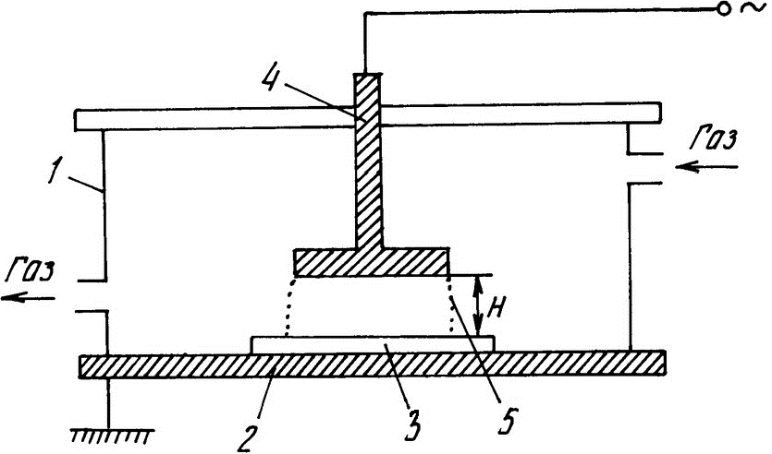

а

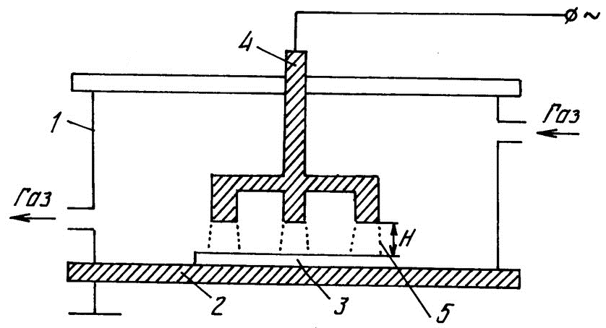

б

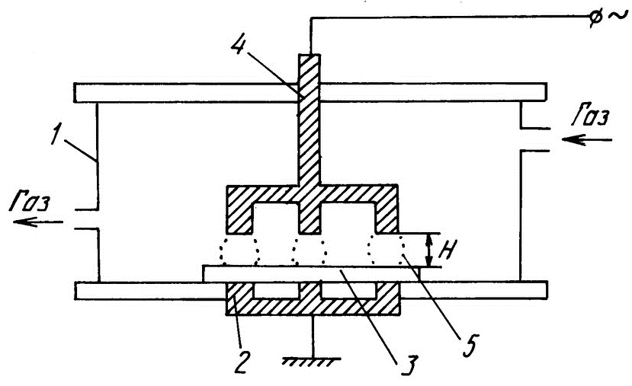

в

1 – камера; 2 – первый электрод; 3 – обрабатываемый материал;

4 – второй электрод; 5 – границы разряда; *H* – максимальное

межэлектродное расстояние.

Рисунок 1.1 – Варианты исполнения рабочей области [3].

Однако стоит упомянуть, что такой метод дает дополнительное преимущество: высокая эффективность использования электроэнергии и плазмообразующего газа, поскольку разряд образуется в малом объеме непосредственно над местом травления. Это позволяет без дополнительных затрат электроэнергии на 4 – 6 порядков увеличить мощность, выделяемую в единице объема разряда, и тем самым увеличить на несколько порядков скорость травления материала.

Применяются установки с различной конструкцией электродов: с плоскими (рисунок 1.2) и с кольцевыми электродами (рисунок 1.3). Диаметр кольцевых электродов от 10 до 70 мм на рисунке 1.3, межэлектродное расстояние от 15 до 150 мм.

Практически всегда электроды принудительно охлаждаются при помощи обдува их холодным газом или с ипользованием специальных трубочек, приваренных к электродам, через которые подаётся охлаждающая вода. Также сами электроды могут быть полыми и через них может прокачиваться охладитель. На данный момент эффективность работы ВЧЕ-установок с плоской геометрией электродов в области больших расходов газа резко падает и их применение становится невозможным [4].

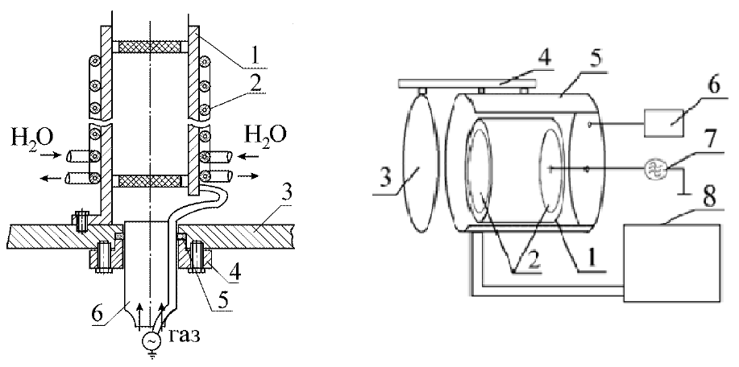

а б

а) 1 – электроды; 2 – медные трубки; 3 – базовая плита;

4 –прижимной фланец; 5 – прокладка; 6 – камера;

б) 1 – плексигласовый барабан; 2 – электроды;

3 – колпак вакуумной камеры; 4 – консоль для открытия

крышки вакуумной камеры; 5 – вакуумная камера;

6 – окно для оптического контроля; 7 – генератор ВЧ

напряжения: 8 – вакуумная система.

Рисунок 1.2 – Схема ВЧЕ-плазмотронов с плоскими электродами [5].

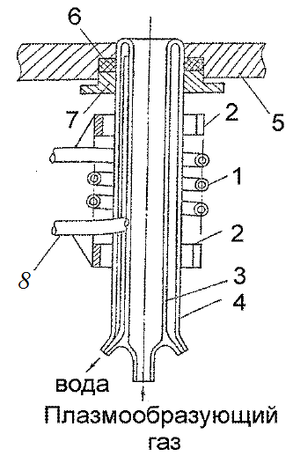

1 – электроды; 2 – разрядная камера; 3 – рубашка охлаждения;

4 – корпус; 5 – уплотнительное кольцо; 6 – прижимной фланец;

7 – фиксирующий фланец; 8 – выход к ВЧ-генератору.

Рисунок 1.3 – Схема ВЧЕ-плазмотрона с кольцевыми электродами [5].

Установка «Отелло-43» (рисунок 1.4) позволяет проводить процесс индивидуальной обработки полупроводниковых подложек диаметром до  
100 мм [6].

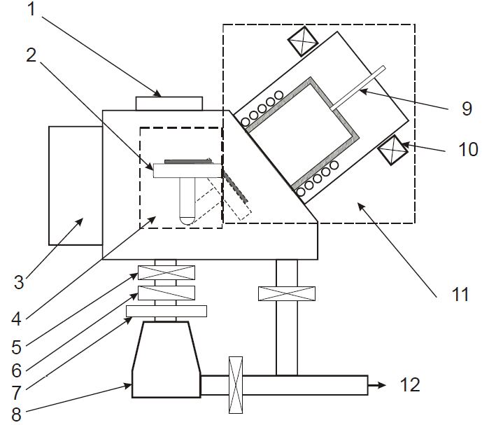

1 – кварцевое окно; 2 –столик рабочей камеры;   
3 – загрузочная система; 4 – реактор анизотропного травления;   
5 – затвор реактора; 6 – дроссельная заслонка;  
 7 –азотная ловушка; 8 – диффузионный насос;   
9 –патрубок ввода рабочего газа; 10 – соленоид;   
11 – реактор изотропного травления;   
12 – магистраль к форвакуумному агрегату.

Рисунок 1.4 – Установка травления «Отелло 43»

Система создания вакуума состоит из высоковакуумной части на базе паромасляного диффузионного насоса и форвакуумного агрегата, состоящего из пары механических насосов – двухроторного насоса Рутса и пластинчато-роторного насоса с масляным уплотнением. Предельное давление в камере составляло 2·10-3 Па и определялось по вакуумметру ВМБ-14. Диапазон рабочих давлений в камере в процессе экспериментов варьировался от 1·10-1 Па до

10 Па в зависимости от вида и режима работы разрядной системы. Одним из определяющих факторов реализации как процесса изотропного, так и анизотропного травления является выбор и поддержание состава смеси плазмообразующих газов, поступающих в рабочую камеру, контроль за которой осуществлялся посредством регуляторов расхода газов типа РРГ-3-1-Ф (3,6 дм3/час), РРГ-3-25-Ф (90 дм3/час) [6].

Конструкция реактора анизотропного травления представляет собой традиционную систему на основе диодного разрядного устройства реактивного ионного травления с подачей ВЧ-напряжения на нижний электрод-подложкодержатель. Такое конструктивное решение обеспечивает создание высокого ВЧ-потенциала смещения плазмы, который позволяет обеспечить ускорение положительных ионов смеси плазмообразующих газов к подложке с энергией в несколько сот эВ. Благодаря перпендикулярному по отношению к подложке направлению движения ионов, травление происходит так же преимущественно по нормали к поверхности, в результате чего рисунок фоторезистивной маски передается на нижележащий слой с минимальными искажениями. Также конструкция подложкодержателя позволяет осуществлять нагрев либо охлаждения образца с целью управления селективностью и скоростью процесса травления. Переменное напряжение на электроды разрядных систем подается от ВЧ-генератора через устройство согласования. Частота ВЧ-напряжения составляет 13,56 МГц.

Другая схема установки плазмохимического травления представлена на рисунке 1.5. Агрегат вакуумный включает реакционную камеру травления, камеру магнетрона, регуляторы потока рабочего газа, азотную и водяную ловушки, клапана и вакуумную арматуру.

В реакционной камере размещены водоохлаждаемый катод, на котором размещена подложка, анод, совмещенный с системой газо-напуска и высоковакуумный затвор. Под катодом внизу рабочей камеры расположен вакуумно-плотный корпус камеры магнетрона, в котором размещен собственно магнетрон и устройство его сканирования. Магнетрон прямоугольной формы собран на ферритбариевых магнитах и обеспечивает индукцию магнитного поля на поверхности катода 0,04 Тл. Привод устройства сканирования крепится с боку корпуса камеры магнетрона. Особенностью установки является введение высоковакуумной магистрали откачки камеры магнетрона через угловой вакуумный клапан проходным сечением 63 мм. Откачка введена для предотвращения деформации тонкого семимиллиметрового водоохлождаемого катода диаметром 400 мм вследствие перепада давлений с разных сторон катода. Для предотвращения паразитного разряда в камере магнетрона в ней поддерживается вакуум 5·10-3 Па [7].

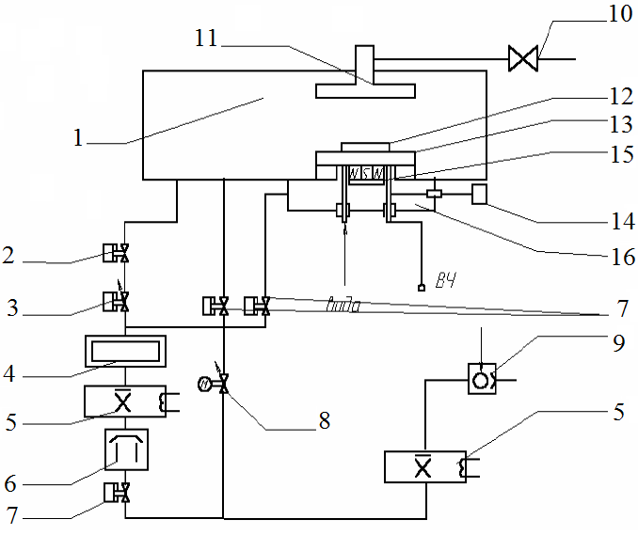

1 – реакционная камера; 2 – высоковакуумный затвор;

3 –регулятор потока высоковакуумной магистрали; 4 – азотная ловушка;

5 - водяная ловушка; 6 – паромасляный насос, 7 – вакуумный клапан,

8 – регулятор потока форвакуумной магистрали; 9 – форвакуумный насос;

10 – узел подготовки газов; 11 – анод; 12 – подложка;

13 – катод; 14 – привод сканирования магнетрона;

15 – магнетрон, 16 – камера магнетрона.

Рисунок 1.5 – ВЧ-установка травления [7].

Двухступенчатая система откачки на базе диффузионного насоса Н250/2500 и форвакуумного насоса НВПР-16 позволяет получить предельное остаточное давление в рабочей камере 1,3·10-3 Па без использования азотной ловушки и 10-4 Па с использованием жидкого азота. Конструкция ловушки позволяет при отсутствии жидкого азота использовать ее как про точную водяную ловушку, включив ее в контур охлаждения паромасляного насоса. Водяная форвакуумная ловушка снижает загрязнение рабочей камеры парами вакуумного масла при форвакуумной откачке и при использовании установки в режиме плазменного травления.

Узел подготовки газов имеет два канала подачи от баллонов к камере травления. Каждый канал имеет расходомер и натекатель. Наличие регулятора потока рабочего газа в высоковакуумной магистрали позволяет менять рабочее давление в рабочей камере при фиксированном расходе рабочего газа в режиме высоковакуумной откачки. Аналогично регулятор потока рабочего газа в форвакуумной магистрали позволяет менять рабочее давление в рабочей камере при фиксированном расходе рабочего газа в режиме форвакуумной откачки.

Для возбуждения высокочастотной плазмы в рабочей камере используется генератор ВЧ на частоте 13.56 МГц с регулируемой выходной мощностью от 0,1 до 1 кВт. Согласование ВЧ-генератора с нагрузкой обеспечивается устройством в виде П-образного LC-контура с раздельной регулировкой всех его элементов.

Равномерность травления при диаметре подложки 100 мм обеспечивается сканированием магнетрона, собранного из ферритобариевых магнитов и системой газо-напуска, выполненной в единой конструкции с анодом. Конструкция анода позволяет изменять расстояние катод-анод от 10 до 70 мм.

Оптимизируя данное расстояние и расположение отверстий газо-напуска в аноде можно управлять равномерностью травления. Для измерения форвакуумного давления служат датчики ПМТ-6-3, расположенные в магистралях паромасляного насоса и в рабочей камере. Для ремонтных и профилактических работ предусмотрена возможность установки датчика ПМТ-6-3 в магистраль форвакуумного насоса.

Высокий вакуум измеряется датчиками ПММ-32-1 расположенными в рабочей камере и камере магнетрона. Загрузка и выгрузка пластин происходит через крышку камеры, которая имеет устройство ее подъема.­

Рабочая камера, камера магнетрона, катод, клапана, затвор и вакуумная арматура выполнены из нержавеющей стали 12Х18Н10Т. Электрическая изоляция катода от рабочей камеры производится фторопластом Ф-4. Использование магнетронного разряда позволяет на два порядка повысить эффективность ионизации рабочего газа, что приводит к увеличению скорости травления.

Снижение минимального рабочего давления с 1 Па при использовании ВЧ-разряда до 0,1 Па при ВЧ-магнетронном разряде увеличивает анизотропность травления за счет значительно меньшего рассеивания ионов при столкновении с атомами рабочего газа.

Низкое автоматическое смещение (около 100 В), характерное для магнетронного разряда, снижает вероятность радиационных повреждений пластин при ионной бомбардировке.

В стойке управления установкой расположены:

– блок управления агрегатом вакуумным;

– блок управления согласующим устройством;

– два вакуумметра 13ВТ-003;

– два вакуумметра ВМБ-8;

– блоки управления РРГ-3.

Блок управления вакуумным агрегатом обеспечивает его работу в ручном и автоматическом режимах. Мнемосхема, расположенная на передней панели блока, информирует о его работе. Блок управления согласующим устройством регулирует переменную емкость и индуктивность, обеспечивая согласование генератора с нагрузкой.

Вакуумметры 13ВТ-003 и ВМБ-8 обеспечивают измерение вакуума в рабочей камере, камере магнетрона и паромасляном насосе. Блоки управления РРГ-3 обеспечивают регулировку расхода газа в диапазоне 0-100 л/с [7].

В промышленности также применяется комбинированный способ, когда помимо ВЧ в рабочую область установки дополнительно вводится СВЧ-напряжение. Установка такого типа изображена на рисунке 1.6 [8].

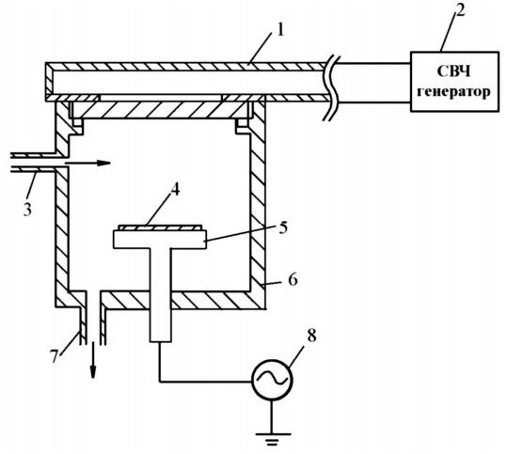

1 – волновод; 2 – СВЧ генератор; 3 – система подачи газа;

4 – подложка; 5 – электрод; 6 – разрядная камера;

7 – система откачки; 8 – ВЧ генератор.

Рисунок 1.6 - Устройство для обработки в плазме.

Плазма генерируется внутри разрядной камеры при помощи ВЧ-источника. Также в объем камеры вводиться СВЧ энергия. Таким образом, можно организовать удаление фоторезистивной маски при помощи направленного потока реактивных ионов и потока плазмы в камере. Для этих целей используется комбинированный разряд (СВЧ + ВЧ). При этом увеличиваются скорости обработки. В состав плазмообрабатывающей установки входит источник СВЧ энергии, который генерирует электромагнитное поле поступающее через щели антенны в камеру. В результате возбуждается плазма в области щелей около закрепленной плиты в рабочей зоне. Вакуумирование камеры происходит посредством системы откачки. Рабочий газ вводится через систему подачи газа. На электрод подается ВЧ потенциал, источником которого служит генератор. Одновременно с этим генерируется СВЧ энергия источником. В результате возбуждается плазма, охватывающая электрод, около тарелки в рабочей зоне. Сформированная плазма оказывает прямое воздействие на подложку расположенную на основании. Таким образом, осуществляется скоростной процесс травления подложки комбинированным разрядом. Установка имеет малые габариты.

**1.2 Особенности возбуждения и поддержания высокочастотного емкостного разряда**

Высокочастотным называют диапазон примерно от 1 до 100 МГц. Этот диапазон используется в радиовещании и для радиосвязи. Согласно международному соглашению, чтобы исключить радиопомехи, для мощных лабораторных и промышленных установок выделили несколько узких частотных интервалов. Чаще всего употребляется частота *f* = 13,56 МГц [9].

Для получения высокочастотного емкостного разряда переменное напряжение прикладывается к электродам, часто плоскопараллельным (рисунок 1.8). Между ними зажигается разряд. Процесс возникновения разряда называют пробоем, и характеризуется лавинообразным ростом концентрации заряженных частиц в разрядном объеме.

Минимальная напряженность электрического ВЧ-поля, при которой происходит пробой, называется критической напряженностью. Соответствующее этой напряженности высокочастотное напряжение, подаваемое на электроды, называется потенциалом зажигания разряда *U*з (рисунок 1.7). Потенциал горения ВЧ-разряда равен наименьшему напряжению, при котором разряд еще не гаснет.

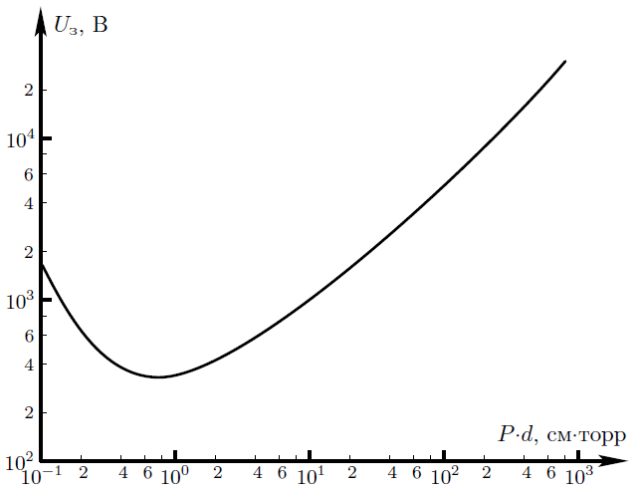

Рисунок 1.7 – Зависимость потенциала зажигания *U*з от произведения давления *P* на величину межэлектродной области *d* для воздуха.

Скорость размножения электронов в разряженном газе при наложении ВЧ электрического поля зависит от следующих трех факторов:

1. быстроты нарастания их энергии в поле;
2. скорости диффузии электронов из разрядного объема;
3. скорости объемной гибели в результате процессов рекомбинации.

Электроды либо помещают в разрядную камеру, наполненную нужным газом при нужном, не слишком высоком давлении, либо располагают снаружи камеры с диэлектрическими стенками. В отличие от постоянного для переменного тока присутствие диэлектрика в цепи не препятствие, переменный ток протекает через такое устройство и при отсутствии разряда. Система электродов в этом случае представляет собой конденсатор, потому такого типа разряд и называют емкостным [9].

Электроды могут быть одинаковыми, а могут быть разных площадей, что может быть полезным для практических целей. Плазма при таком методе возбуждения получается слабо ионизированной, неравновесной [9].

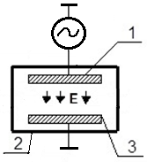

1 – верхний электрод; 2 – камера; 3 – нижний электрод.

Рисунок 1.8 – Простейшая схема возбуждения ВЧЕ-разряда [10].

Рассмотрим качественно процесс развития ВЧЕ-разряда пониженного давления. Скорость нарастания энергии электронов зависит не только от частоты и напряженности ВЧ-поля, но и от потерь энергии при упругих и неупругих столкновениях. В каждом акте упругого столкновения с тяжелой частицей (атомом, молекулой) электрон, как известно, отдает небольшую долю своей энергии порядка отношения масс сталкивающихся частиц. Кроме того, неупругие потери электронов происходят в результате химических реакций, в основном диссоциации молекул электронным ударом и электронной гибели посредствам прилипания к молекулам с образованием отрицательных ионов.

Условием поддержания стабильного ВЧЕ-разряда является баланс скорости ионизационных и рекомбинационных процессов [11]:

, (1.1)

, (1.2)

где *v*и – скорость ионизации; *v*рек – скорость рекомбинации электронов в плазме; *wi*, *we* – ионная и электронная плазменные частоты; *w*– частота   
ВЧ-поля.

Баланс скоростей показывает, какая требуется скорость ионизации, чтобы компенсировать потери электронов. В этом случае образуется стационарный профиль концентрации, а электроны совершают колебания от одного электрода к другому с частотой, равной частоте приложенного   
ВЧ-поля. Для этого требуется достаточное число энергичных электронов, что отображается температурой электронов в разряде. Также для компенсации потерь энергии электронов при столкновениях с молекулами необходимо ВЧ-поле определенной напряженности.

В плазмотронах промышленного типа мощностью от 1 до 100 кВт на электроды подается напряжение в диапазоне от 5 до 20 кВ. В зависимости от мощности плазмотрона и давления газа ток ВЧЕ-разряда может меняться от десятка мА, при пониженных, и до 50 А при атмосферных и выше давлениях.

Важное значение для возбуждения и поддержания разряда имеет давление в рабочей камере. Рассмотрим зависимость потенциала зажигания ВЧЕ-разряда *U*з от давления *P* при разном межэлектродном расстоянии *d*(рисунок 1.9).

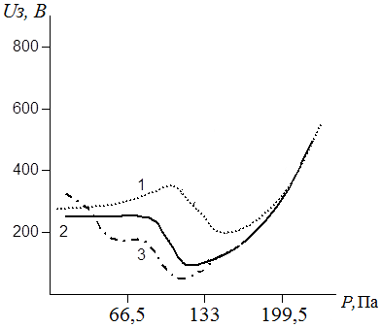

1 – *d* = 3,52 см; 2 – *d* = 2,64 см; 3 – *d* = 1,67 см.

Рисунок 1.9 – Зависимость потенциала зажигания и горения

ВЧЕ-разряда от давления в рабочей камере [12].

Как можно видеть из графиков на рисунках 1.7, 1.9, с увеличением давления в камере потенциал *U*з, при котором возникает разряд, увеличивается. При этом область минимального потенциала находиться приблизительно в области давления в 133 Па (что хорошо видно на рисунке 1.9) при любом межэлектродном расстоянии. Поэтому давление в 13350 Па наиболее часто применяется в установках промышленной плазменной обработки.

**1.3 Основные характеристики высокочастотного емкостного разряда технологического назначения**

Одной из важных характеристик любой плазмы является электронная температура *T*e. Данная величина имеет размерность температуры, и характеризует распределение электронов по энергиям (скоростям), т.е. является мерой средней энергии электронов в плазме. В физике плазмы электронную температуру принято измерять в электронвольтах: 1 эВ = 11 600о К.

Для существования плазмы необходимо, чтобы электроны обладали определенным количеством энергии. В таблице 1.1 приведены температурные характеристики плазм, встречающихся в природе [13].

Таблица 1.1 – Характеристики плазм

|  |  |
| --- | --- |
| Тип плазмы | Электронная температура *Те*, эВ |
| Термоядерный реактор | 104 |
| Открытая ловушка | 103 |
| Газовый разряд | 2 |
| Лазерная плазма | 102 – 103 |

На электронную температуру влияют другие параметры, например давление (рисунок 1.10).

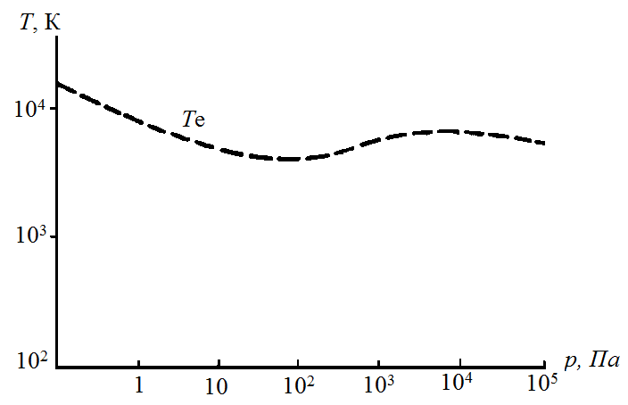

Рисунок 1.10 – Зависимость электронной температуры *Te* от давления в   
плазменной дуге.

В случае высокочастотного емкостного разряда электронная температура достигает максимума в приэлектродных областях. Так, при межэлектродном расстоянии 22 мм, давлении 13,3 Па и амплитуде приложенного напряжения 25 В электронная температура достигаем своего максимума в 2,85 эВ. Полное распределение электронной температуры в межэлектродном промежутке представлено на рисунке 1.11.

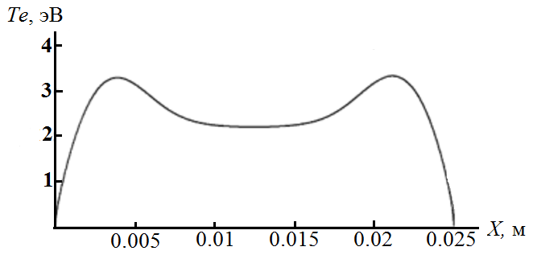

Рисунок 1.11 – Распределение электронной температуры в межэдектродном пространстве ВЧЕ-разряда [14].

Другим важным параметром ВЧЕ-разряда является концентрация электронов на единицу объема *ne*. Она, в отличие от электронной температуры, достигает своего минимума в приэлектродных областях (рисунок 1.12).

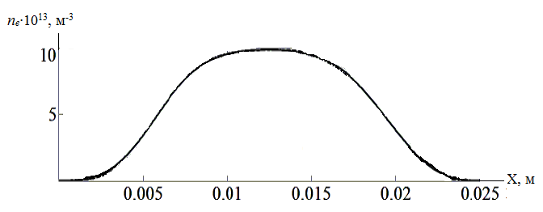

Рисунок 1.12 – Распределение концентрации электронов в

межэлектродном пространстве ВЧЕ-разряда [14].

Концентрация электронов может быть различной, в зависимости от плазмообразующего газа, давления, мощности генератора плазмы. На рисунке 1.13 изображена зависимость концентрация электронов ВЧЕ-разряда в зависимости от мощности. Плазмообразующий газ – аргон. Давление в камере – 2,66 Па. Частота 1,76 МГц.

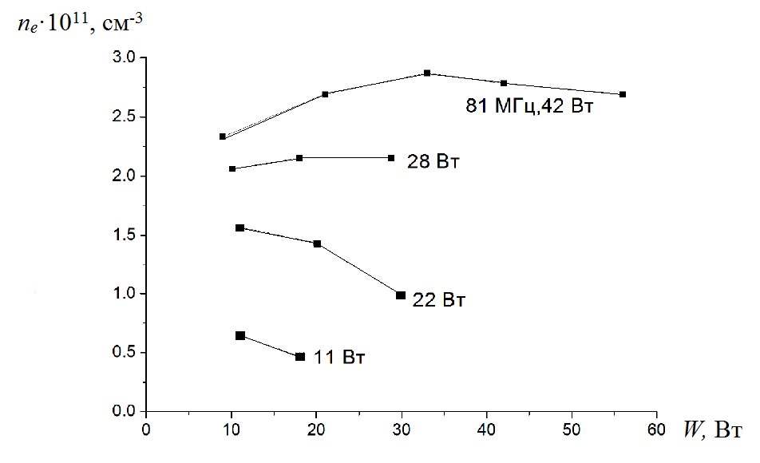

Рисунок 1.13 – Зависимость концентрации электронов от ВЧ-мощности [15].

Еще одним важным параметром является функция распределения электронов по энергиям. Она имеет ключевое значение для изучения кинетики электронов в разряде и представляет собой решение кинетического уравнения Больцмана. Рассмотрим зависимость ФРЭЭ высокочастотного емкостного разряда в зависимости от амплитуды ВЧ-напряжения (рисунок 1.14). Межэлектродное расстояние 80 мм, давление в камере 65 Па, частота ВЧ-напряжения составляла 8 МГц. В качестве плазмообразующего газа использовался гелий. Функция распределения электронов по энергиям отображена для для значений амплитуды ВЧ-напряжения – 200 В, 400 В, 600 В.

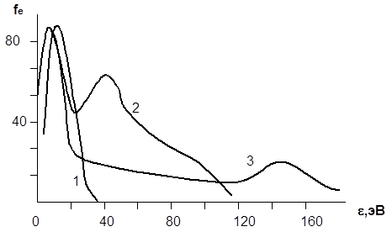

1 – для значения амплитуды ВЧ-напряжения 200 В;   
2 – для значения амплитуды ВЧ-напряжения 400 В;   
3 – для значения амплитуды ВЧ-напряжения 600 В

Рисунок 1.14 – Вид ФРЭЭ ВЧЕ-разряда [16].

Скорость протекания процессов, происходящих в ВЧЕ-разряде может регулироваться за счет мощности, вкладываемой в разряд. Однако такой способ может приводить к снижению качества обработки, процессов выращивания пленок. Поэтому на практике применяется методика регулирования состава плазмообразующего газа. Это позволяет улучшить параметры протекания процесса плазмохимической обработки не снижая качества.

В данном направлении ключевым параметром является спектр плазмы. Исследование спектра плазмы позволяет делать вывода о наиболее благоприятном для конкретных целей составе плазмообразующего газа. При исследовании плазмы наиболее полезным является эмиссионный спектр (иногда встречается как спектр испускания) – относительная интенсивность электромагнитного излучения [17]. Поскольку длинна волны излучения у каждого элемента своя, эмиссионный спектр позволяет определить, какие элементы участвуют в процессе плазмообразования (т.е. говорит о составе плазмы), а также делать выводы о физике процесса. Пример спектра ВЧЕ-разряда приведен на рисунке 1.15.

Состав плазмы высокочастотного емкостного разряда характеризует относительную концентрацию различных элементов, участвующих в образовании плазмы. В физике плазмы состав плазмы также характеризуется отношением концентрации электронов к концентрации нейтральных частиц, или степенью ионизации (*r* = *Ne*/*Nn*).

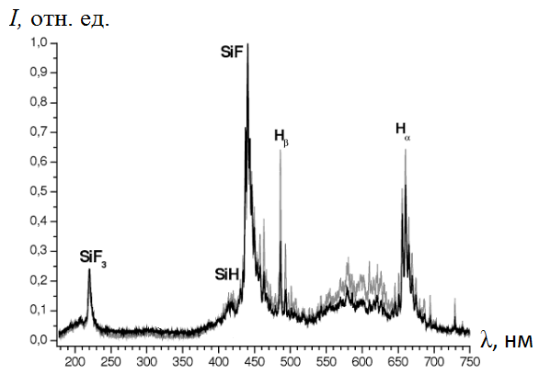

Рисунок 1.15 – Эмиссионный спектр ВЧЕ-разряда в смеси SiF4 + H2 [5].

В первую очередь состав плазмы должен обеспечить необходимую скорость протекания процесса плазменной обработки. Однако к рабочим газам предъявляется и ряд побочных требований – безопасность в работе и отсутствие в продуктах реакции токсичных соединений, химическая инертность по отношению к конструкционным элементам установок и откачных средств, отсутствие взаимодействия с маслами вакуумных насосов, вызывающих их деградацию, и др. Так, широкое применение в промышленной плазменной обработке получили фторсодержащие соединения (*CF*4, *NF*3, *XeF*2), аргон, гелий, азот и др.

**2 АНАЛИЗ ТЕХНИЧЕСКОГО ЗАДАНИЯ НА**

**ДИПЛОМНОЕ ПРОЕКТИРОВАНИЕ**

Исходными данными к проекту являются:

– полуавтомат плазмохимического травления «Плазма 600Т»;

– тип разряда – емкостный высокочастотный объемного типа;

– давление в вакуумной камере 40-130 Па;

– рабочая частота генератора 13,6 МГц;

– выходная мощность генератор не менее 0,4 кВт;

– газ – O2, воздух;

– анодный ток 1 А.

– сеточный ток 100 мА.

Целью дипломного проекта является проведение исследования электрофизических характеристик емкостного высокочастотного разряда используемого для плазмохимической обработки материалов.

Выбор емкостного способа образования плазмы обусловлен рядом преимуществ:

– емкостные системы дешевле аналогичных дуговых, факельных и других систем генерации плазмы;

– вакуум необходимый для генерации разряда не столь высок и может быть получен используя механический насос подключенный к вакуумной камере;

– более низкая потребляемая мощность.

В дипломном проекте используется полуавтомат плазмохимической обработки пластин «Плазма 600Т». Данная установка подходит для плазмохимического травления слоев нитрида кремния, поликристаллического кремния, молибдена, тантала, вольфрама, титана через маску фоторезиста, и последующем удалении фоторезиста с поверхности пластин толщиной от 0,2 до 0,5 мм.

Питание полуавтомата осуществляется от 4-ех проводной с нулевым проводом сети переменного тока напряжением 380В, частоты 50 Гц.

В рабочую область вакуумной камеры подается кислород газообразный технический ГОСТ 5583-68 или сжатый воздух ГОСТ 17433-80 под давлением 30104 – 49104 Па.

Площадь, занимаемая установкой, составляет 3,8 м2, высота – 1,7 м. Мощность, потребляемая полуавтоматом – 3 кВт. Рабочая частота генератора плазмы – 13,56 мГц, что является наиболее распространенным и оптимальным вариантом. Для того, чтобы плазма зажглась, выходная мощность генератора должна быть не мене 0,4 кВт.

Давление в вакуумной камере должно быть порядка 130 Па, что обеспечивает блок вакуумной откачки, включающий в себя насос НВР-5Д с производительностью 1,25 л/сек. Требуемый вакуум достигается за 2,5 мин.

Таким образом функционирование полуавтомата Плазма 600Т может быть обеспечено в полной мере, что делает возможным использовать его в дипломном проекте с целью исследования электрофизических характеристик емкостного высокочастотного разряда объемного типа.

**3 СОСТАВ И РАБОТА ИССЛЕДОВАТЕЛЬСКОГО**

**СТЕНДА НА БАЗЕ УСТАНОВКИ «ПЛАЗМА 600Т»**

**3.1 Исследовательский стенд на базе установки «Плазма 600Т»**

В данном разделе будет описано устройство и принцип работы стенда для проведения лабораторных работ по плазменной обработке материалов электронной техники.

Полуавтомат используется для плазменной обработки подложек: плазмохимического травления через маску фоторезиста и удаления фоторезиста с поверхности пластин радиусом 40 – 75 мм, толщиной 0,2 – 0,5 мм.

Полуавтомат питается от 4-проводной с нулевым проводом сети переменного тока напряжением 220/380 В, частотой 50 Гц. Нормы качества электрической энергии по ГОСТ 13109-67. Газ, подаваемый в рабочую область полуавтомата: воздух ГОСТ 11882-73, кислород газообразный сорт 1   
ГОСТ 5583-68 под давлением 30·104 – 49·104 Па.

Для размещения полуавтомата на месте его эксплуатации необходима площадь 3,8 м2, стол монтажный высотой 800 мм.

Для эксплуатации полуавтомат также необходимо присоединить выхлопной патрубок насоса вакуумного к системе вытяжной вентиляции.

Стенд (полуавтомат плазмохимического травления «Плазма 600Т») состоит из следующих блоков и изделий:

1. Блок обработки.
2. Блок вакуумной откачки.
3. Блок управления.

Блок вакуумной откачки представляет собой насос НВР-5Д с производительностью 1,25 л/сек.

Блок обработки включает в себя корпус, в котором размещены: камера, генератор высокой частоты, вакуумметр ВТБ-1, вентилятор для охлаждения камеры и приборов генератора, устройство, распределительная панель, стабилизаторы давления и манометры, смеситель. Блок обработки соединяется с блоком вакуумной откачки вакуумным переходом. Электросвязи осуществляются жгутами.

С помощью клапанов осуществляется подача газа в камеру, натекатель необходим для поддержания давления в камере в процессе обработки пластин, а также поддержания необходимой концентрации кислорода. На передней панели установки размещены элементы индикации и управления: стрелочные приборы, кнопки и выключатели, световые индикаторы, позволяющие устанавливать и поддерживать заданный режим обработки. Функциональная схема установки представлена на рисунке 3.1.

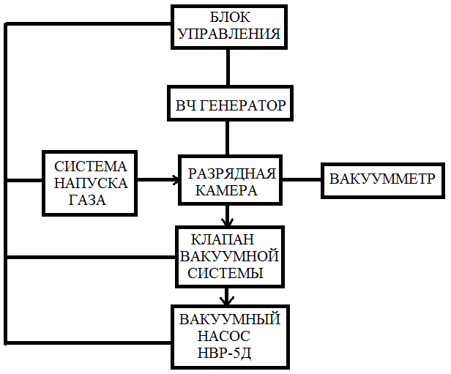

Рисунок 3.1 – Функциональная схема установки «Плазма-600Т».

Принцип работы полуавтомата основан на применении низкотемпературной плазмы. Плазма образуется в камере при разряжении порядка 40-133 Па, когда к обкладкам емкостей, расположенных над камерой, подается высокочастотное напряжение.

**3.2 Методика проведения исследований**

Предметом исследования данной дипломной работы будет спектр генерируемой в полуавтомате плазмы, полученный при разных величинах анодного тока.

**Спектральный анализ плазмы производится на** спектрометре SL40-2-2048ISA. В начале процесса в рабочей области будет насыщенна электронами, ионами и радикалами. По мере протекания процесса газ, являющийся источником электронов, будет заканчиваться, плазма будет обедняться носителями зарядов, а, следовательно, об окончании процесса обработки можно будет судить по изменению спектра плазмы. Спектрометр изображен на рисунке 3.2.

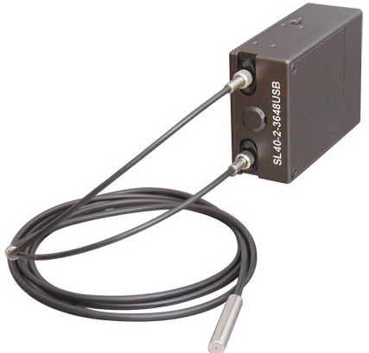

Рисунок 3.2 – Спектрометр серии SL40-2.

Спектрометры серии SL40-2 - это малогабаритные двухканальные анализаторы спектра. Спектрометр SL40-2 имеет в своем составе два независимых спектральных канала (спектрографа), конструктивно расположенных в одном корпусе, и встроенный линейный детектор. Каждый из спектрографов построен по оригинальной оптической схеме с использованием асферических зеркал и ахроматизированных объективов. Спектрографы имеют фокусное расстояние 40 мм и относительное отверстие 1/4.9. В обоих каналах спектрометра могут использоваться дифракционные решетки с различным числом штрихов, что позволяет варьировать регистрируемый спектральный диапазон и получаемое спектральное разрешение [18].

Фокальная плоскость каждого спектрографа, в которой формируется спектр, совпадает с плоскостью фоточувствительных элементов встроенного линейного детектора, причем длина спектра, формируемого каждым каналом, равна половине длины этого детектора. Линейный детектор производит регистрацию спектров двух спектрографов одновременно. Для ввода светового излучения в спектрометр SL40-2 могут использоваться двухканальный световод (один вход и два выхода), два одноканальных световода, либо конденсоры. С помощью двухканального световода световое излучение разделяется на два равнозначных канала и поступает на входной порт каждого из спектрографов. При этом оба канала спектрометра регистрируют излучение одного и того же источника излучения. Использование двух одноканальных световодов позволяет одновременно вводить в спектрометр и регистрировать излучение от двух различных источников.

Отличительные особенности:

– асферические коллиматорные зеркала;

– широкий спектральный диапазон от УФ до ближнего ИК;

– высокое спектральное разрешение для малогабаритного прибора;

– моноблочная конструкция со встроенным детектором.

Данный спектрометр используется в качестве устройства для проведения оптико-спектроскопических исследований высокочастотной емкостной плазмы.

Анализ спектра производится на специальном программном обеспечении. Данная программа имеет название SLcanal и идет в комплекте со спектрометром SL40-2-2048ISA. Рабочая область SLcanal представлена на рисунке 3.3.

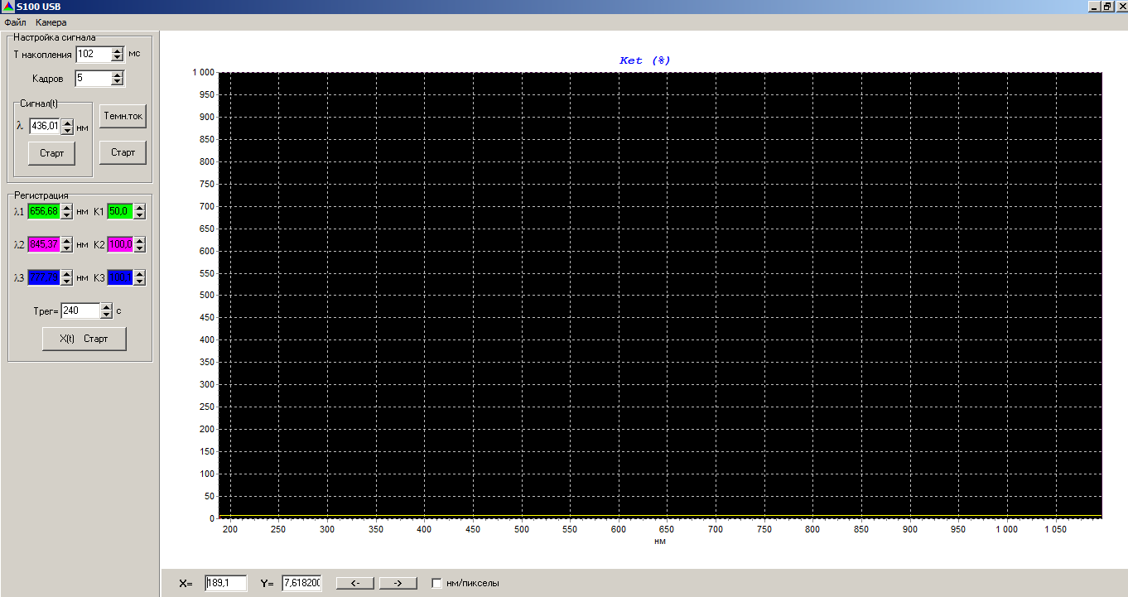

Рисунок 3.3 – Рабочая область программы SLcanal.

Данная программа позволяет снимать спектр в течении заданного времени (время указывается в окошке «Тнакопления» области «Настройка сигнала» в миллисекундах) с определенной частотой (частота регулируется в окошке «Кадров» области «Настройка сигнала»). Перед проведением исследований спектра следует снять параметры шумов нажатием «Темн. ток» в области «Настройка сигнала». Это делается перед образованием плазмы в рабочей области для того, чтобы в дальнейшем программа могла исключить шумы из спектра. После того как шумы были зарегистрированы можно запустить процесс спектрального анализа нажатием «Старт» в области «Настройка сигнала».

Во время процесса анализа программа будет выстраивать графическую зависимость интенсивности излучения от длины волны и обновлять регистрируемые спектрометром показания с заданной в окошке «Кадров» частотой.

С учетом описанного ранее, составим структурную схему проведения исследований (рисунок 3.4).

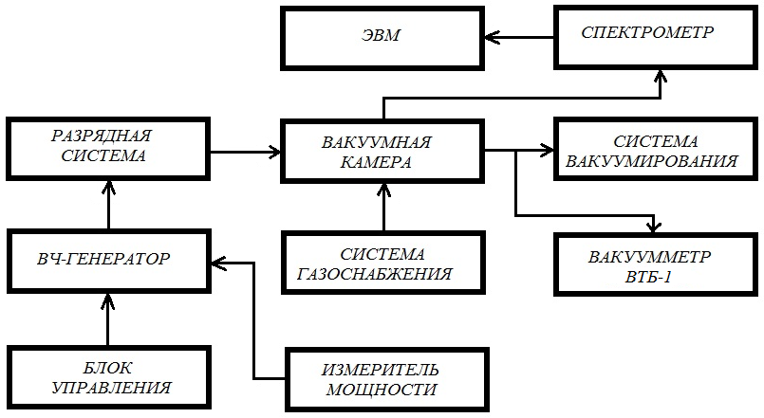

Рисунок 3.4 – Структурная схема проведения исследований на стенде плазмохимической обработки «Плазма 600Т».

Программное обеспечение спектрометра также позволяет регистрировать не весь спектр плазмы, а только определенные участки в течении заданного времени. Это осуществляется путем указания длинны волны интересующего нас элемента в области «Регистрация» в нанометрах. Время регистрации указывается в окошке «Трег» области «Регистрация» в секундах. Таким образом программа позволяет регистрировать до трех спектральных линий одновременно (*λ*1, *λ*2, *λ*3 области «Регистрация»).

После проведения анализа программа позволяет сохранить результаты в виде спектра (поддерживается сохранение в форматах excel, txt, dat) и графической зависимости. Также ПО позволяет распечатать построенный график.

В ходе проведения исследований будет производиться контроль мощности ВЧ-генератора. Регулирование величины анодного тока осуществляется на лицевой панели полуавтомата «Плазма 600Т». Спектрограф проводится через кварцевую трубку диметром 6мм, которая закрепляется на штатив и размещается в внутри корпуса полуавтомата для снятия спектра внутри рабочей камеры.

**3.3 Порядок работы исследовательского стенда**

Данная установка обслуживается одним оператором, прошедшим инструктаж по технике безопасности и ознакомившимся инструкцией по эксплуатации. Запрещается: работать на полуавтомате без заземления и производить ремонт электрооборудования или его замену без отключения полуавтомата от электрической цепи.

Управление работой полуавтомата осуществляется на блоке управления. Контроль за протеканием процесса производиться по показаниям приборов на лицевой панели полуавтомата. Там же можно регулировать некоторые параметры, например величину анодного тока.

Подача питания установку осуществляется вместе с включением блока управления переключением тумблера расположенного на блоке управления под сигнальной лампой «Сеть». Включение вакуумного насоса производится кнопкой «Пуск». При этом загорается сигнальная лампа «Насос», ток поступает на электромагнитный клапан, разобщая насос от атмосферы. Остановка насоса производится нажатием кнопки «Стоп». При переключении тумблера «Накал» подается питание на блок генератора (накал, задающий генератор, система охлаждения и т.д.), кроме высоковольтного умножителя напряжения генератора, загорается сигнальная лампа «Накал».

Технологический процесс начинается при нажатии кнопки «Процесс». Это возможно только при закрытой двери блока обработки и закрытых задних панелях блока, когда замкнуты кнопки блокировки и когда сработал замыкатель в генераторе, т.е. когда есть обдув генераторных ламп. С началом технологического процесса загорается сигнальная лампа «Процесс», включаются соответствующие клапаны и осуществляется напуск газа в рабочую зону установки. Все цепи установки защищены предохранителями, расположенными в блоке управления.

Для настройки и проведения ремонтных работ с генератором вне установки, на задней панели, отмеченные маркером «Ручное», предусмотрены тумблеры управления и розетка для питания генератора. Генератор состоит из следующих основных узлов: усилителя мощности высокой частоты, автогенератора, силового умножителя сетевого напряжения, низковольтного стабилизированного блока питания, согласующего устройства.

Подстройка частоты генератора производится наладчиком при полностью вынутом генераторе и управлении посредствам тумблеров на задней панели. Сигнальный кабель частотомера включается в гнезда на задней панели генератора, подстройка производится конденсатором в цепи задающего генератора в пределах 13,56 МГц ± 0,25%.

Подачу рабочих газов можно осуществлять как от индивидуальных источников (баллонов), так и подключением к централизованной сети давлением в пределах от 30104 – 49104 Па. Давление в рабочей области установки осуществляется по показаниям манометров на лицевой панели полуавтомата.

Технологическая инструкция для работы с исследовательским стендом на базе установки «Плазма 600Т» представлена в приложении Б.

**4 ИССЛЕДОВАНИЕ ПРОЦЕССА ПЛАЗМЕННОЙ ОБРАБОТКИ**

В дипломном проекте производится анализ спектра плазмы на исследовательском стенде на базе установки «Плазма 600Т». Для контроля мощности ВЧ-генератора использовался измеритель мощности. Топологический расчет печатной платы измерителя мощности приведен в разделе 4.1.

**4.1 Топологический расчет печатной платы измерителя мощности**

Класс точности в основном определяется по количеству слоев в печатной плате, кроме этого печатные платы 3-го класса точности наиболее просты в исполнении, надежны в эксплуатации и имеют минимальную стоимость [19].

Проводники на всём их протяжении должны иметь одинаковую ширину. Если один или несколько проводников проходят через узкое место, ширина проводников может быть уменьшена. При этом длина участка, на котором уменьшена ширина, должна быть минимальной.

Если проводник проходит в узком месте между двумя отверстиями, то нужно докладывать его так, чтобы он был перпендикулярен линии, соединяющей центры отверстий. При этом можно обеспечить максимальную ширину проводников и максимальное расстояние между ними.

При расчёте проводящего рисунка печатной платы использованы данные ГОСТ.23751-86 и 23751-79 (таблица 4.1).

Таблица 4.1 – Исходные данные для расчёта.

|  |  |
| --- | --- |
| 1 | 2 |
| Номинальное напряжение U, В | 22010% |
| Допустимое падение напряжения в цепях питания Uпд,В | 5⋅10-2 |
| Ток нагрузки I, А | 1,5 |
| Максимальная длина печатного проводника для микросхем L, м | 3⋅10-1 |
| Толщина фольги печатной платы h, м | 3,5⋅10-5 |
| Удельное сопротивление проводника на печатной  плате ρ, Ом⋅м | 1,72⋅10-8 |
| Толщина фольги, мкм | 18 |
| Максимальный ток через проводник, мА | 200 |
| Максимальная длина проводника, м | 0,28 |

Продолжение таблицы 4.1

|  |  |
| --- | --- |
| 1 | 2 |
| Допустимое падение напряжение на проводнике, В | 0,2 |
| Размеры платы, см | 13,2 х 10 |
| Толщина платы, мм | 1,5 |

1 Определяем минимальную ширину печатного проводника по постоянному току для цепей питания и заземления [19]:

 (4.1)

где *Imax* – максимальный постоянный ток, протекающий в проводниках;

*jдоп* – допустимая плотность тока, выбираемая в зависимости от метода изготовления (44 А/мм);

*t* – толщина проводника, мм.

мм.

2 Определяем минимальную ширину проводника, исходя из допустимого падения напряжения на нём [19]:

 (4.2)

где *p* – удельное объемное сопротивление (0,0175 Ом/мм3);

*Uдоп* – допустимое падение напряжения, В;

*l* – максимальная длина проводника, мм.

мм.

3 Минимальный диаметр контактной площадки для отверстия под установку компонентов платы [19]:

 (4.3)

где *d* – номинальный диаметр отверстия;

*b* = 0,2 мм – величина гарантированного пояска;

Δ*dв.о* = 0,10 мм – верхнее отклонение диаметра отверстия для 3-го класса точности печатной платы;

*∆ tв.о*= 0,15 мм – верхнее предельное отклонение ширины проводника;

*dтр* = 0,01∙*d* – значение подтравливания диэлектрика в отверстии.

*Td* = 0,2 мм – значение позиционного допуска расположения центра отверстия относительно номинального расположения узла координатной сетки;

*TD* = 0,3 мм - значение позиционного допуска расположения центра контактной площадки относительно ее номинального положения;

*Tно* = 0,1 мм нижнее предельное отклонение ширины проводника.

Подставляя числовые значения в формулу 4.3, определим минимальные диаметры контактных площадок под установку различных элементов:

3.1 Минимальный диаметр контактной площадки под переходные отверстия. Номинальный диаметр отверстия d = 0,5 мм.

мм.

3.2 Минимальный диаметр контактной площадки под установку некоторых типов конденсаторов, диодов. Номинальный диаметр отверстия *d*= 0,9 мм.

мм.

3.3 Минимальный диаметр контактной площадки под установку некоторых типов конденсаторов, диодов, разъёмов, трансформаторов. Номинальный диаметр отверстия d=1,1 мм.

мм.

3.4 Минимальное расстояние между центрами отверстий под установку выводов микросхем для прохождения одного проводника между ними [19]:

 (4.4)

где *D1* = *D2* – минимальный диаметр контактной площадки под выводы микросхем (1,0 мм);

*t* – минимальное значение ширины проводника для узкого места (0,45 мм);

S – наименьшее номинальное значение расстояния между проводниками для узкого места (0,45 мм);

*n* – число проводников (1);

*Т1* – диаметральное значение позиционных допусков расположения печатных проводников, относительно соседнего места проводящего рисунка (0,1 мм).

мм.

3.5 Свободное поле между выводами микросхем для прокладки одного проводника [16]:

 (4.5)

где *Lном* – номинальное расстояние между центрами выводов микросхем.

В нашем случае 1=2, поэтому формула (4.6) примет вид:

 (4.6)

Подставляя числовые значения в формулу (4.6), определим *L* для микросхем для всех микросхем кроме индикатора: *Lном* х = 2,25 мм – номинальное расстояние по оси X; *Lном* у =1,7 мм – номинальное расстояние по оси Y.

Номинальное расстояние между центрами отверстий под выводы микросхем по оси Х меньше минимального расстояния между центрами отверстий под выводы микросхем прокладки одного проводника (.х< 1), поэтому расчёт свободного поля для прокладки проводника по оси Х не проводим [19].

Lу = 17 – 2 = 15 (мм);

Аналогичным образом находим минимальное расстояние между центрами отверстии под выводы микросхем для прохождения *n*-го количества проводников по оси Y [19]:

а) для прокладки двух проводников:

мм;

б) для прокладки трех проводников:

мм;

в) для прокладки четырех проводников:

мм;

г) для прокладки пяти проводников:

мм.

Результаты расчётов сведены в таблицу 4.2.

Таблица 4.2 – минимальное расстояние между центрами отверстии под выводы микросхем

|  |  |  |  |  |  |  |  |
| --- | --- | --- | --- | --- | --- | --- | --- |
| Количество проводников, шт. | 1 | 2 | 3 | 4 | 5 | 6 | 7 |
| Необходимое расстояние между выводами микросхем, мм, | 2,45 | 3,35 | 4,25 | 5,15 | 6,05 | 6,95 | 7,85 |

3.6 Определяем номинальное значение диаметров монтажных отверстий [19]:

, (4.7)

где *dэ*– максимальный диаметр вывода устанавливаемого ЭРЭ, мм;

Δ*dн.о –* нижнее предельное отклонение от номинального диаметра монтажного отверстия (0,1 мм);

*r* – разница между минимальным диаметром отверстия и максимальным диаметром вывода ЭРЭ (0,1…0,4 мм).

Получаем:

– для конденсатора: *d*1 = 0,6 + 0,1 + 0,1 = 0,8 мм;

– для резистора: *d*3 = 0,5 + 0,1 + 0,1 = 0,7 мм;

– для вилки:. *d*3 = 1 + 0,1 + 0,1 = 1,2 мм;

3.7 Минимальный диаметр контактных площадок, изготавливаемых комбинированным позитивным методом при фотохимическом способе получения рисунка [19]:

, (4.8)

где  – толщина фольги, мм;

*D1min –* минимальный эффективный диаметр площадки, мм.

 (4.9)

где *bм* – расстояние от края просверленного отверстия до края контактной площадки, мм;

– допуски на расположение отверстий и контактных площадок, мм;

*dmax* – максимальный диаметр просверленного отверстия, мм.

, (4.10)

где Δ*d* – допуск на отверстие, мм. (0,035 мм);

= 0,2 мм, = 0,1 мм, Δ*d* = 0,05 мм.

*d*max1 = 0,8 + 0,05 + 0,1 = 0,95 мм.

*d*max2 = 1,2 + 0,05 + 0,1 = 1,35 мм.

Подставляя значения *bм*, , , *dmax* в формулу 4.9 получим:

мм.

мм.

Подставляя полученное значение *D1min* в формулу 4.8 получим:

*D*min1 = 1,2 + 1,5 ∙ 0,035 + 0,03 = 1,3 мм;

*D*min2 = 1,6 + 1,5 ∙ 0,035 + 0,03 = 1,7 мм;

Максимальный диаметр контактной площадки:

 (4.11)

*DMAX1* = 1,3 + 0,04 = 1,34 мм;

*DMAX2* = 1,7 + 0,04 = 1,74 мм.

3.8 Минимальный диаметр КП межслойного перехода [19]:

 (4.12)

где *d* – диаметр переходного отверстия, мм;

Δ*ш*– допуск на изготовление эталонного шаблона, мм;

γ – допуск на размер КП:

*D* = 0,4 + 2 ∙ 0,15 + 2 ∙ 0,35 + 0,1 = 0,9 мм.

3.9 Минимальная ширина проводников, изготавливаемых комбинированным позитивным методом, мм:

 (4.13)

где *b1min* – минимальная эффективная ширина проводников (0,18 мм для плат третьего класса точности).

*b*min = 0,18 + 1,5 ∙ 0,035 + 0,03 = 0,25 мм.

Максимальная ширина проводников, мм:

; (4.14)

*bMAX* = 0,25 + 0,2 = 0,45 мм.

3.10 Минимальное расстояние между проводниками, мм [16]:

 (4.15)

*S*min = 1,25 – (0,27 + 2 ∙ 0,05) = 0,85 мм.

Минимальное расстояние между проводником и контактной площадкой:

 (4.16)

где *L0* – расстояние между центрами рассматриваемых элементов, мм;

Δ*l* – допуск на расположение проводников (0,05 мм).

– для микросхемы: 

– для резистора: 

– для конденсатора: 

– для трансформатора:



3.11 Минимальное расстояние между КП соседних элементов [16]:

 (4.17)

где *L0* – расстояние между центрами рассматриваемых элементов, мм;

*DMAX* – максимальный диаметр контактной площадки, мм.

– для микросхемы и конденсатора: 

– для резистора и вилки: 

– для микросхемы и резистора: 

– для конденсатора и вилки: 

– для микросхемы и микросхемы: 

Таким образом, параметры печатного монтажа отвечают требованиям, предъявляемым к платам 3-го класса точности [19].

**4.2 Оптико-спектроскопические исследования**

При исследовании и контроле различных плазменных процессов обработки поверхности важно иметь информацию о компонентном составе плазмы и его изменении во времени. Такую информацию в значительной мере позволяет получить метод эмиссионной спектроскопии, кроме того имеются возможности и в определении температур: электронов, ионов, вращательной и колебательной молекул, газовой [20]. Даже при использовании относительно простой плазмообразующей газовой смеси, в результате процессов диссоциации молекул и химических реакций различного типа между образующимися в плазме частицами получается большое множество одно-, двух-, трехатомных и более крупных частиц. Каждая из этих частиц имеет характерный спектр излучения, атомы – линейчатый, молекулы – полосатый, и спектры рассматриваемых частиц, накладываясь дуг на друга, создают весьма сложный по своей структуре спектр излучения плазмы, идентифицирование элементов которого не является простой задачей. Молекулярные спектры, наблюдаемые с помощью приборов со средней дисперсией, имеют вид полос, с одной стороны ограниченных резким краем – кантом, а с другой стороны постепенно ослабевающих до нуля. Этот постепенный спад интенсивности называют оттенением полосы. В зависимости от его расположения со стороны длинных или коротких волн различают красное или фиолетовое оттенение. Иногда полосы имеют несколько кантов (как бы ступенчатый вид), в редких случаях канты совсем отсутствуют, тогда в спектральных таблицах приводятся значения длины волны относящийся к максимуму полосы, а не к канту. Иногда, при сложном виде полос, указывается лишь спектральный интервал занимаемый ими.

Под системой молекулярных полос понимают группу полос, обладающих рядом общих свойств, таких как: одновременное появление, расположение в определенной части спектра, одинаковое оттенение (или вид), ширина.

При наблюдении молекулярных полос приборами большой разрешающей силы обнаруживается, что полоса состоит из отдельных линий, расстояние между которыми постепенно увеличивается по мере удаления от канта. Это вращательная структура полосы. Линии принадлежащие этой структуре соответствуют оптическим переходам отличающимися только вращательным квантовым числом в верхнем или нижнем состояниях. Полоса соответствует переходу с определенными колебательными квантовыми числами верхнего и нижнего состояний молекулы, а система полос соответствует определенному «электронному» переходу. Таким образом, молекулярный спектр является электронно-колебательно-вращательным, тогда как атомарный спектр – электронным (т. е. обусловлен возбуждением только по электронным степеням свободы атомов).

Идентифицировать спектр – это значит установить принадлежность линий и полос определенным атомам, молекулам и ионам. С этой целью определяют длины волн линий и полос, а также вид полос. Для точного определения длин волн элементов спектра осуществляют градуировку спектрального прибора (или ее проверку и нахождение поправок) по известному и относительно простому спектру, например по спектру ртутной лампы. Затем сопоставляют полученные данные с данными известных таблиц и атласов, принимая во внимание условия наблюдения спектра (тип разряда, его мощность, состав плазмообразующего газа и контактирующих с плазмой поверхностей твердых тел). Проведение качественного эмиссионного спектрального анализа позволяет установить наряду с продуктами деструкции молекул плазмообразующего газа и продукты взаимодействия плазмы с обрабатываемой поверхностью, проследить в ряде случаев динамику процесса обработки, что особенно важно при травлении и удалении тонких пленок и решении проблемы контроля техпроцессов. Здесь следует иметь в виду, что интенсивность линий и полос спектра для газоразрядной плазмы низкого давления линейно связана с концентрацией частиц соответствующего сорта и зависит также от концентрации и функции распределения электронов по энергиям, так как возбуждение верхнего состояния осуществляется прямым электронным ударом, а испускание кванта излучения (т. е. переход частицы в нижнее состояние) происходит как правило спонтанно. Для газоразрядной плазмы низкого давления число частиц, находящихся в возбужденном электронном состоянии, пренебрежимо мало по сравнению с числом частиц в основном состоянии, а распределение молекул по колебательным уровням определяется колебательной температурой, которая в свою очередь зависит от ФРЭЭ, поэтому интенсивность линии или полосы можно записать в общем виде:

, (4.18)

где *A* – константа, *ne* – концентрация электронов, *n* – концентрация частиц данного сорта, *F*(*f*) – некоторая функция от ФРЭЭ.

Последовательность проведения исследований:

1. Изучить техническое описание вакуумно-плазменной установки, на которой проводятся исследования.
2. Ознакомиться устройством микроинтерферометра SL40-2-2048ISA.
3. Зажечь ВЧ-разряд.
4. Осуществить регистрацию спектра излучения плазмы, сохранить спектры в памяти компьютера. Выключить ВЧ-установку.
5. Идентифицировать зарегистрированный спектр плазмы ВЧ. Провести сравнение спектров снятых при разных значениях анодного тока.

6 Провести обработку данных эксперимента.

Спектры, полученные в результате исследований изображена на рисунках 4.1 – 4.4. Давление в вакуумной камере составляло порядка 80 Па.

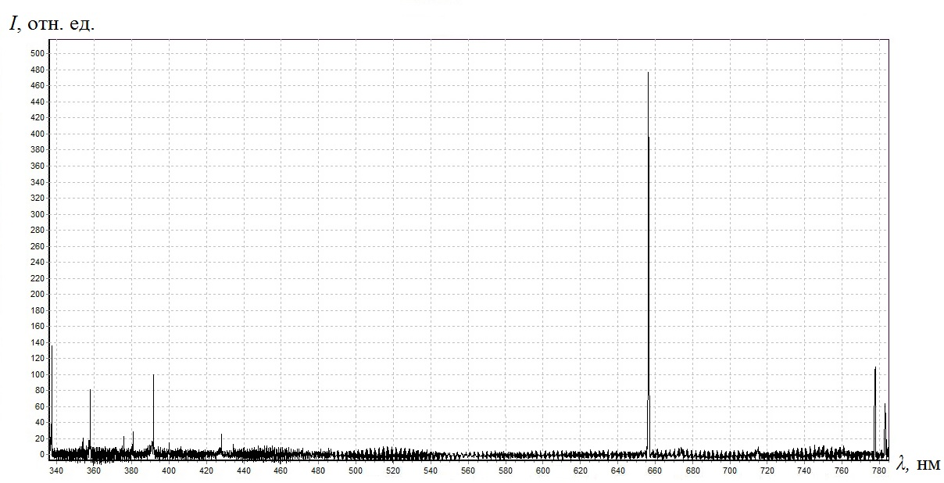

Рисунок 4.1 – Спектр плазмы при значении анодного тока *I* = 0,35 А.

Мощность, зарегистрированная измерителем *P* = 2 кВт.

Преобладает *λ* = 656 нм; интенсивность *I* = 467,4 отн. ед.

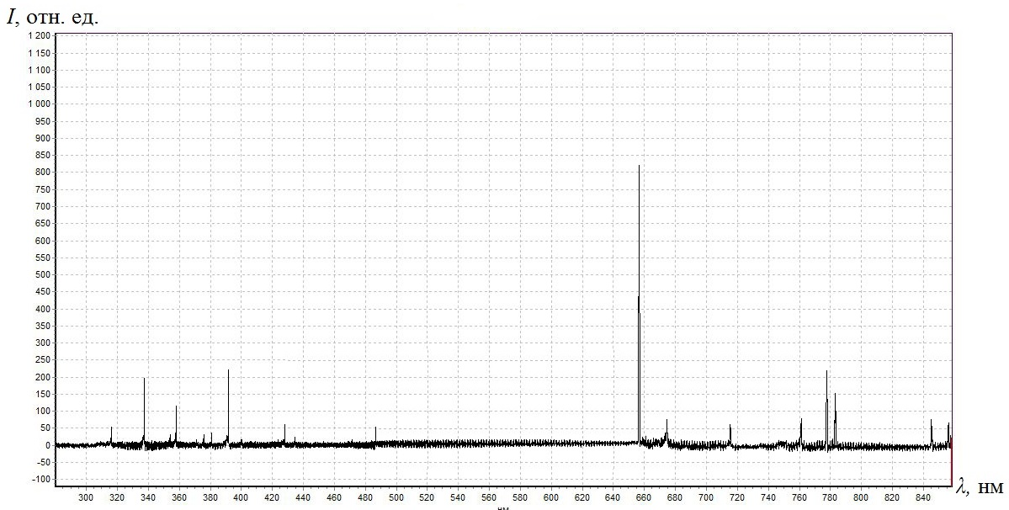

Рисунок 4.2 – Спектр плазмы при значении анодного тока *I* = 0,4 А.

Мощность, зарегистрированная измерителем *P* = 2 кВт.

Преобладает *λ* = 656 нм; интенсивность *I* = 868,2 отн. ед.

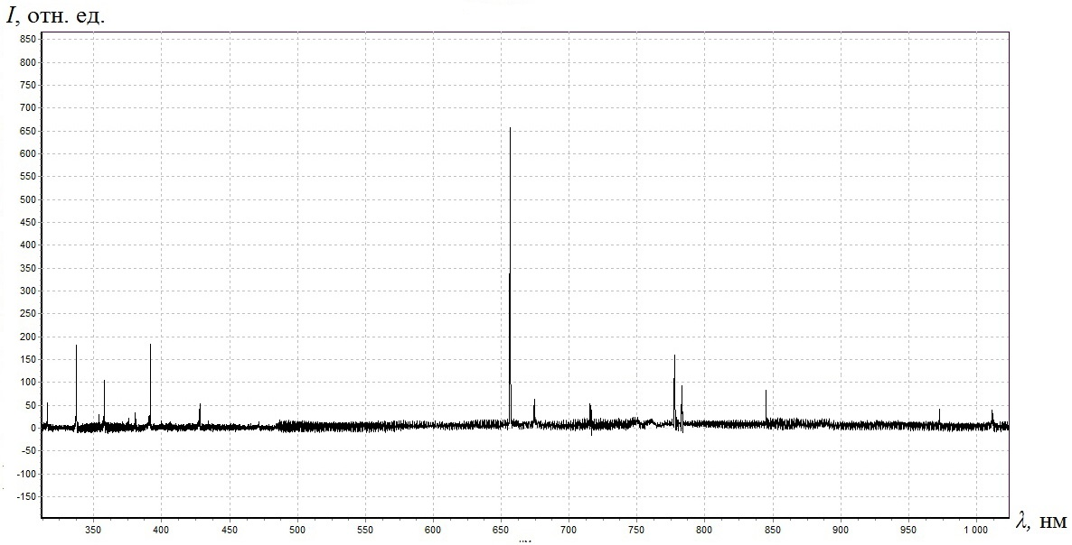

Рисунок 4.3 – Спектр плазмы при значении анодного тока *I* = 0,5 А.

Мощность, зарегистрированная измерителем *P* = 2 кВт.

Преобладает *λ* = 656 нм; интенсивность *I* = 667,1 отн. ед.

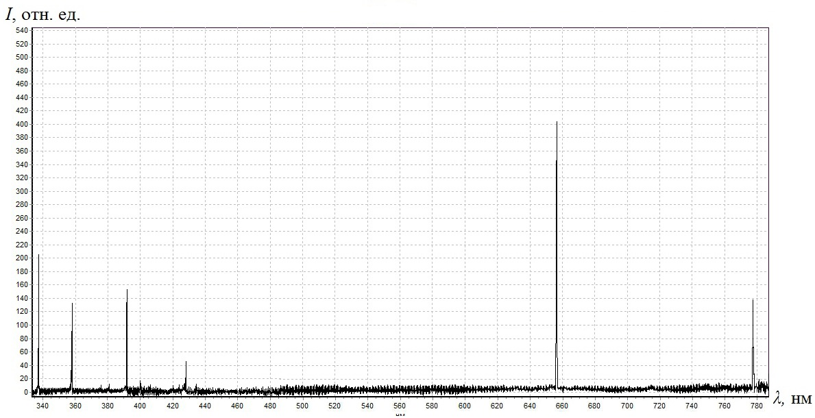

Рисунок 4.4 – Спектр плазмы при значении анодного тока *I* = 0,35 А.

Мощность, зарегистрированная измерителем *P* = 2 кВт.

Преобладает *λ* = 656 нм; интенсивность *I* = 413,7 отн. ед.

Из полученных спектров видно, что преобладающим элементов в рабочей камере являлся водород (*λ* = 656 нм). Можно отметить менее значительно присутствие кислорода (*λ* = 760 нм), азота (*λ* = 340-440 нм). Также из графиков видна зависимость роста интенсивности излучения с повышением анодного тока.

**5 ТЕХНИКО-ЭКОНОМИЧЕСКОЕ ОБОСНОВАНИЕ**

**НАУЧНО-ИССЛЕДОВАТЕЛЬСКОЙ РАБОТЫ**

В качестве технико-экономического обоснования научно-исследовательской работы, посвященной стенду для выполнения лабораторных работ по плазменной обработке материалов электронной техники, будет выступать расчет сметной калькуляции и цены, проведенной НИР, а также оценка качественного уровня научно-технического результата.

Объектом исследования дипломного проекта является стенд для выполнения лабораторных работ по плазменной обработке материалов электронной техники «Плазма 600Т». Данная установка использует высокочастотный емкостный разряд пониженного давления. Обработка поверхности конструкционных материалов плазмой ВЧ разряда пониженного давления позволяет повысить усталостную прочность с одновременным увеличением коррозионной стойкости, уменьшить шероховатость, удалить трещиноватый и рельефный слои, обеспечить высокоэффективную очистку поверхностного слоя с ликвидацией примесных дефектов. ВЧЕ-плазменная обработка находит применение в следующих областях:

1. плазмохимическое травление;
2. очистка и удаление поверхностных дефектных слоев;
3. изменений физико-химических и физико-механических свойств материала;
4. выращивание структур на поверхности материалов, нанесение пленок.

Все вышеперечисленные области, особенно плазмохимическое травление и выращивание тонких пленок, имеют очень важное значение при производстве изделий электронной техники. Все это обуславливает важность проведения исследований в области плазменной обработки поверхностей материалов, и, в частности, емкостного высокочастотного разряда.

**5.1 Расчет сметной калькуляции и цены проведенной НИР**

Результат выполнения дипломного проектирования научно-исследовательского характера относится к научно-технической продукции. В условиях рыночных отношений научно-техническая продукция также является товаром. Поэтому ключевым вопросом технико-экономического обоснования выступает определение цены основного результата дипломного проекта.

Любой научный труд, включая дипломное проектирование научно-исследовательского характера, по сравнению с материальным производством

имеет специфические особенности. Научный труд содержит в себе интеллект и специфику творческого движения. Поэтому он не может быть подведен под общее понятие абстрактного труда. Аналогично и время научного труда не может служить мерой затрат и соответственно мерой полученного результата.

Расчет цены основного результата дипломного проекта осуществляется в следующей последовательности:

1 Определяем материальные затраты на выполнение работ по теме, включая стоимость покупных комплектующих изделий и полуфабрикатов на изготовление макетов и опытных образцов по формуле:

****, (5.1)

где Ктр — коэффициент, учитывающий транспортно-заготовительные расходы (Ктр= 1,10);

Нpi — норма расхода i-го вида материалов на макет или опытный образец (кг, м, и т.д.);

Цi — действующая отпускная цена за единицу i-го вида материала, р.;

Овi — возвратные отходы i-го вида материала (кг, м, и т.д.);

Цвi — цена за единицу возвращенных отходов i-го вида материала, р.; n — количество применяемых видов материалов [21].

Расчет затрат на материалы, покупные полуфабрикаты и комплектующие изделия, необходимые для выполнения темы, приведены в таблице 5.1.

Таблица 5.1 — Расчет затрат на материалы, покупные полуфабрикаты и комплектующие изделия

|  |  |  |  |  |  |
| --- | --- | --- | --- | --- | --- |
| № п/п | Наименование материалов, покупных полуфабрикатов и комплектующих изделий | Единица  измерения | Количество | Цена приобретения, руб | Сумма, руб. |
| 1 | Кислород в баллонах сжатый | Литр | 1 | 135,8 | 135,80 |
| 2 | Кремниевая подложка | Штук | 10 | 255,73 | 2 557,3 |
|  | Всего расходов | - | - | - | 2 693,10 |
|  | Транспортно-заготовительные расходы 10% | - | - | - | 269,31 |
| ИТОГО | | - | - | - | 2 962,41 |

2 Рассчитываем затраты на все виды энергии и топлива, расходуемые в процессе научно-экспериментальных и технических работ (таблица 5.2.).

Таблица 5.2 — Расчет затрат на топливно-энергетические ресурсы для научно-экспериментальных целей

|  |  |  |  |  |  |
| --- | --- | --- | --- | --- | --- |
| № п/п | Наименование оборудования, используемого для научно-экспериментальных и технологических целей | Установочная мощность, кВт | Время использования, ч | Тариф за 1 кВт/ч,  руб | Сумма затрат, руб |
| 1 | Полуавтомат «Плазма 600Т» | 3 | 8 | 0,12 | 2,88 |
| 2 | Измеритель мощности | 0,025 | 8 | 0,12 | 0,02 |
| Всего затрат | | - | - | - | 2,9 |

3 Определяем основную заработную плату научно-технического персонала, непосредственно занятого выполнением работ по теме.

Величина затрат исчисляется исходя из численности различных категорий исполнителей и трудоемкости выполнения отдельных видов работ, тарифных ставок за один день или месячных должностных окладов, премиальных систем оплаты труда исполнителей по формуле:

, (5.2)

где Тсi — тарифная ставка за день (месячный оклад) i-й категории работников; Чi — количество работников i-й категории; tфi — время фактической работы работника i-й категории по теме, дн. или мес.; Кnp — коэффициент премий по премиальным системам, Кnp = 1,30.

В настоящее время ставка первого разряда равна 31 руб. Примем минимальную величину заработной платы в размере четырех ставок первого разряда. Тарифные коэффициенты для каждой из категорий сотрудников в нашем случае имеют следующие значения: старший научный сотрудник – 3,98 (17 разряд), инженер – 2,84 (12 разряд), техник – 2,48 (10 разряд). С учетом выше описанного, вычислим заработную плату работников:

- у старшего научного сотрудника: 124 · 3,98 = 493,52 руб;

- у инженера: 124 · 2,84 = 352,16 руб;

- у техника: 124 · 2,48 = 307,52 руб.

На основании полученных данных составим сводную таблицу об основных расходах НИР.

Таблица 5.3 — Расчет затрат по статье «Основная заработная плата научно-производственного персонала»

|  |  |  |  |  |  |
| --- | --- | --- | --- | --- | --- |
| № п/п | Наименование категорий работников и должностей | Кол-во штатных единиц, чел. | Заработная плата за 1 день, руб. | Трудозатраты, чел./дн. | Сумма, руб. |
| 1 | Старший научный сотрудник | 1 | 22,43 | 22 | 493,52 |
| 2 | Инженер | 1 | 16,00 | 22 | 352,16 |
| 3 | Техник | 1 | 13,98 | 22 | 307,52 |
| Всего затрат | | - | - | - | 1153,20 |

4 Определяем дополнительную заработную плату исполнителей, включающую разнообразные предусмотренные трудовым законодательством выплаты, по формуле:

, (5.3)

где Ндз — норматив дополнительной заработной платы, Ндз = 30%.

Получаем руб.

5 Рассчитаем обязательные страховые взносы в размере 34% (с учетом страховых вопросов по обязательному страхованию от несчастных случаев на производстве и профессиональных заболеваний 34,6%):

руб. (5.4)

6 Определяем расходы на научные командировки по формуле:

, (5.5)

где — норматив на командировочные расходы (10%).

руб.

7 Путем прямого счета определяем прочие прямые расходы, связанные с амортизационными отчислениями на полное восстановление основных производственных фондов, арендная плата и лизинговые платежи, компенсация за износ (амортизацию) использованного в процессе создания научно-технической продукции оборудования по договоренности и т.п.

, (5.6)

где Нпр = 20%.

руб.

8 Косвенные (накладные) расходы:

, (5.7)

где Нкос — норматив косвенных расходов, Нкос = 50%.

руб.

9 Определяем полную себестоимость научно-технической продукции как сумму всех групп затрат:



руб. (5.8)

10 По среднему уровню рентабельности в процентах от полной себестоимости определяем плановую прибыль НИР:

руб, (5.9)

где - средний уровень рентабельности.

11 Определяем приближенную отпускную цену научно-технической продукции:

руб. (5.10)

12 По темам, выполняемым за счет внебюджетных средств (средств других предприятий, собственных средств и организаций, предпринимателей), определяем налог по формуле:

, (5.11)

где Нндс — ставка налога (НДС), Нндс = 20%.

руб.

13 Определяем цену научно-технической продукции с учетом НДС:

руб. (5.12)

Для наглядности объединим полученные в результате проведенных расчетов данные в сводную таблицу.

Таблица 5.4 — Расчет ориентировочной цены научно-технической продукции

|  |  |  |
| --- | --- | --- |
| Статьи затрат | Значение, руб | Методика расчета |
| 1 | 2 | 3 |
| 1 Материалы, покупные полуфабрикаты и комплектующие изделия | 2 962,41 |  |
| 2 Топливно-энергетические ресурсы для научно-экспериментальных целей | 2,9 |  |
| 3 Основная заработная плата научно-производственного персонала | 1 153,20 |  |
| 4 Дополнительная заработная плата научно-производственного персонала | 345,96 |  |
| 5 Отчисления на социальную защиту | 518,70 |  |
| 6 Научно-производственные командировки | 115,32 |  |
| 7 Прочие прямые расходы | 230,64 |  |
| 8 Накладные расходы | 576,6 |  |

Продолжение таблицы 5.4.

|  |  |  |
| --- | --- | --- |
| 1 | 2 | 3 |
| 9. Полная себестоимость | 5 905,73 | Сn = Рм + Рэл + Роз + Рдз +  + Рос + Рком + Рпр + Ркос |
| 10. Плановая прибыль | 885,86 |  |
| 11. Отпускная цена (без НДС) | 6 791,59 |  |
| 12. Налог на добавленную стоимость | 1 358,32 |  |
| 13. Отпускная цена с НДС | 8 149,90 |  |

**5.2 Расчет уровня (качества) научно-технического результата**

Количественная оценка уровня (качества) научно-технического результата, полученного в дипломном проекте, рассчитывается по формуле:

, (5.13)

где Кк — комплексный показатель достигнутого уровня (качества) результата выполненных исследований; Кнзi — нормированный коэффициент значимости i-го критерия, используемого для оценки (должно выполняться условие ); Бдi — достигнутый уровень по i-му критерию; n — количество критериев (признаков) научно-технической прогрессивности и полезности результатов, полученных в дипломном проекте.

При оценке научно-технической результативности НИОКР используют различные критерии (признаки). Важнейшими из них являются новизна, значимость для науки и практики, объективность, доказательность, точность. Практически по любой теме в качестве основных целей (цели) и задач приводятся соответствующие характеристики указанных признаков.

Новизна. Основным содержанием этого признака-критерия является наличие в результатах научной деятельности новых научных знаний (новой научной информации), которые могут характеризоваться значениями в пределах от, уже известного, до абсолютной новизны. Высшая степень новизны (абсолютная новизна, принципиально новая научная информация) соответствует

в фундаментальных исследованиях открытиям, подтвержденным общественным признанием в форме экспертных заключений высококвалифицированных ученых в соответствующих областях знаний, а в прикладных исследованиях — изобретениям, промышленным образцам, полезным моделям, товарным знакам и другим объектам, на которые получены патенты. Все остальные степени (уровни) новизны определяются путем соотнесения полученных значений с абсолютной новизной и выражаются с помощью конкретных систем показателей.

Значимость для науки и практики.Основными сущностными чертами этого признака-критерия являются масштабы влияния результатов научных исследований на науку, экономику, социальную сферу, экологию, которые могут характеризоваться:

– в фундаментальных исследованиях – значениями в пределах от распространения уже известных знаний и передового опыта до коренных преобразований в науке, технике, экономике, социальной и иной сфере;

– в прикладных исследованиях – от использования на отдельном предприятии до применения в масштабе всего народного хозяйства;

– в инновационной сфере — от реализации отдельных изделий или мелких партий на местном рынке до выхода на мировой рынок.

Объективность. Сущностью этого признака-критерия является степень обоснованности результата научного исследования, которая может изменяться в пределах от несоответствия до полного соответствия оценки результату. Степень объективности может выявляться посредством учета квалификации и компетентности разработчиков и экспертов и по формам признания результатов.

Доказательность.Сущностью этого признака-критерия являются характер используемой информации, способы ее получения и обработки (использование научной литературы, опыта, экспериментов, испытаний, математических методов). Степень доказательности результатов может изменяться в пределах от неопределенности до возможности воспроизведения и применения на практике. Степень доказательности результатов, как правило, определяется экспертным путем.

Точность. По признаку-критерию точности классифицируют, как правило, результаты прикладных исследований при создании действующих моделей и образцов новой техники и новых технологий, а также результаты исследований, включенных в инновационный процесс. Основным содержанием этого признака-критерия является соответствие модели (образца) стандартам

(техническим условиям, техническому заданию, основным показателям бизнес-плана), которое может характеризоваться степенью несоответствия до полного соответствия.

Таким образом, признаки-критерии выражаются с помощью показателей, отражающих степени проявления (ожидаемый или достигнутый уровень) используемых признаков-критериев при оценке результатов научной деятельности. Показатели могут быть количественными (количество изобретений, патентов, лицензий и т.д.) и качественными (принципиально новая информация, соответствие мировому научно-техническому уровню и т.д.).

Количество и состав показателей определяется также сферами научной деятельности (естественные, технические и общественные науки) и видами научных исследований (фундаментальные, прикладные, включенные в инновационный процесс).

Показатели каждого признака-критерия классифицируются по 5 уровням качества. По каждому показателю дается развернутая характеристика и количественное выражение в баллах (от 1 до 5 в виде дискретных величин). Балл, равный 1, соответствует самому низкому уровню (степени проявления) признака-критерия. Чем больше балл, тем выше результат научных исследований по признаку-критерию. Балл, равный 5, соответствует высшей степени проявления признака-критерия [18].

Учитывая выше описанное, проведем оценку научно-технической результативности научно-исследовательской работы. Полученные результаты представим в виде таблицы (таблица 5.5.).

Таблица 5.5 – Оценка научно-технической результативности научно-исследовательской работы

|  |  |  |  |
| --- | --- | --- | --- |
| № п/п | Признак – критерий НИР | Характеристика результата | Показатель (оценка) |
| 1 | 2 | 3 | 4 |
| 1 | Новизна | Проведена оценка и оптимизация существующих методов | 2 |
| 2 | Значимость для науки и техники | Результат исследований имеет важное прикладное значение в области обработки изделий электронной техники | 3 |

Продолжение таблицы 5.5.

|  |  |  |  |
| --- | --- | --- | --- |
| 1 | 2 | 3 | 4 |
| 3 | Объективность | Результат рассмотрен и оценен руководителем дипломного проекта, а также соответствует результатам полученным в изученных научных-исследованиях проведенных в той же области | 4 |
| 4 | Доказательность | Результат достигнут на основе экспериментов и исследований научно-технической литературы по теме дипломного проекта | 4 |
| 5 | Точность | Результаты НИР соответствуют заданию на дипломное проектирование | 5 |

Для экспертной оценки значимости производим ранжирование учитываемых критериев по их важности в данной НИР.

Наиболее важному признаку-критерию даем оценку, равную единице, а остальным – другие оценки между 0 и 1 в порядке их относительной важности:

- новизна *V1* = 0,5;

- значимость для науки и техники *V2* = 0,5;

- объективность *V3*= 0,7;

- доказательность *V4* = 0,8;

- точность *V5*= 1.

Полученные количественные оценки значимостей учитываемых критериев нормируются так, чтобы сумма всех коэффициентов значимости по всем критериям была равна 1,0.

Для нормирования выполняются расчеты по формуле:

 . (5.14)

Кнзі1=0,5/3,5 =0,142  
Кнзі2=0,5/3,5=0,142  
Кнзі3=0,7/3,5=0,200

Кнзі4=0,8/3,5=0,229  
Кнзі5=1,0/3,5=0,285

Теперь рассчитаем количественную оценку качественного уровня результата, полученного в дипломном проекте по формуле (5.13).

Кк = 0,142·2 + 0,142·3 + 0,2·4 + 0,229·4 + 0,285·5 = 3,85

Так как Кк  ≥ 3 (Кк = 3,85), то можно считать, что полученные в дипломном проекте результаты соответствуют современным требованиям к НИР.

Научно-технический уровень и конкурентоспособность научных, научно-технических и инновационных разработок оценивается экспертным путем исходя из степени их новизны и (или) наличия аналогов в странах с разным уровнем экономического развития. Интегральный показатель по конкретной разработке определяется путем суммирования баллов по соответствующим ячейкам таблицы 5.6.

Таблица 5.6 – Оценка научных, научно-технических и инновационных разработок

|  |  |  |  |  |  |
| --- | --- | --- | --- | --- | --- |
| Наименование | Научно-технический уровень результата разработки КНТ | | Конкурентоспособность результата разработки КК | | Интегральный показатель КИ |
| характеристика | балл | характеристика | балл |
| 1 | 2 | 3 | 4 | 5 | 6 |
| Научные, научно-техни-ческие и инновационные разработки | 1. Уровень изобретения и (или) нет аналогов в мире | 35 | А. Продукция реализована в развитых странах | 35 | В интервале: минимум 35 – максимум 70 |

Продолжение таблицы 5.6.

|  |  |  |  |  |  |
| --- | --- | --- | --- | --- | --- |
| 1 | 2 | 3 | 4 | 5 | 6 |
| Научные, научно-техни-ческие и инновационные разработки | 2. Полезная модель и (или) имеются аналоги в промышленно развитых странах | 25 | Б. Продукция реализована в странах с переходной экономикой и развивающихся странах | 25 | В интервале 25–60 |
| 3. Результаты разработки не имеют правовой охраны, включая ноу-хау и рационализаторские предложения; и (или) имеются аналоги в странах с переходной экономикой и развивающихся странах | 15 | В. Продукция реализована на внутреннем рынке Беларуси | 15 | В интервале 15–50 |
| 4. Результаты разработки представлены в виде научного отчета; объекты интеллектуальной собственности в отчете не отражены | 0 | Г. Научная продукция сдана заказчику, но не прошла этапа коммерциализации | 0 | В интервале 0–35 |

Научно-технический уровень соответствует полезной модели (КНТ = 25 баллов). Полученная научно-техническая продукция реализована в развитых странах. Таким образом, конкурентоспособность результата КК = 35 баллов. Интегральный показатель – сумма баллов по ячейкам 3 и 5 таблицы 6 – равен 60 баллам.

КИ = КНТ + КК = 60 баллов.

Исходя из оценки результатов разработки, можно сделать вывод о высоком научно-техническом уровне, а также о высокой конкурентоспособности результатов.

**5.3 Заключение**

В данном разделе дипломного проекта на тему «Стенд для выполнения лабораторных работ по плазменной обработке материалов электронной техники» была проведена оценка качественного уровня научно-технического результата, а также рассчитана полная стоимость научно-исследовательской работы и ее отпускная цена. По полученным результатам можно сделать следующие выводы:

1. Отпускная цена НИР составляет Цотп = 8 149,90 рублей, а полная себестимость Сn = 5 905,73 рублей. Отсюда делаем вывод, что данная научно-исследовательская работа является окупаемой, т.к. Цотп > Сn, то есть проведение НИР экономически целесообразно.
2. Комплексный показатель уровня исследований данного проекта превышает 3 (Кк = 3,85). Следовательно, проведение данной научно-исследовательской работы обосновано и целесообразно для науки.

3 Интегральный показатель Ки = 60, что означает, что научно-техническая продукция данного проекта является конкурентоспособной.

**6 ОХРАНА ТРУДА. ОБЕСПЕЧЕНИЕ ЭЛЕКТРОМАГНИТНОЙ БЕЗОПАСНОСТИ ПРИ РАБОТЕ СО СТЕНДОМ   
ПЛАЗМЕННОЙ ОБРАБОТКИ МАТЕРИАЛОВ   
ЭЛЕКТРОННОЙ ТЕХНИКИ**

Целью дипломного проекта являлось изучение процесса плазменной обработки полупроводниковых и других материалов электронной техники на полуавтомате «Плазма 600Т». В данной установке производиться генерация высокочастотного емкостного разряда, в условиях низкого давления. Для этого применяется система из двух плоскопараллельных электродов, на один из которых подается высокое напряжение. Обработка поверхностных слоев материала происходит за счет направленного потока ионов и электронов. Данный процесс сопровождается генерацией вредных для человека ионизирующего излучения и электромагнитного поля. В связи с этим, ниже будут рассмотрены вопросы обеспечения безопасности при работе с установкой генерирующей электромагнитное поле.

Интенсивность воздействия генерируемых электромагнитных полей на человеческий организм зависит от частоты и мощности функционирования электронной аппаратуры, а также от расстояния, на котором находится работающий от источника. В данном дипломном проекте используется полуавтомат «Плазма 600Т», рабочая частота которого составляет 13,56 МГц, а рабочая мощность генератора равна 3 кВт. Проведем анализ воздействующих полей и излучения при работе с данной установкой и сделаем вывод о безопасности персонала и необходимости применения специальных методов защиты.

Для этого вычислим величину предельно допустимого значения плотности потока энергии (ППЭпд) для данной установки [22]. Предельно допустимое значение плотности потока энергии (ППЭпд) определяется по формуле:

, (6.1)

где *K* – коэффициент ослабления биологической активности (в нашем случае равен единице).

*Т* – продолжительность воздействия облучения (в нашем случае примем равную 8 часам, что составляет продолжительность одной рабочей смены).

ЭЭ– электромагнитная экспозиция (для нашего диапазона частот 1000 мкВт/см2).

Таким образом, предельно допустимое значение плотности потока энергии будет равно:

Вт/м2. (6.2)

Из следующей формулы определим расстояние, на котором может находиться рабочий без превышения заданной ППЭпд:

. (6.3)

Следовательно, расстояние будет равно:

м. (6.4)

Из данных расчетов видно, что для нормальной работы с данной установки в течении рабочей смены необходимо обеспечить сотрудника средствами дополнительной защиты от воздействия электромагнитного поля. Этого можно достичь за счет следующих типовых процедур:

- экранирование излучателей и рабочих мест;

- уменьшении рабочей мощности источника излучения;

- применение средств индивидуальной защиты.

Среди перечисленных выше процедур приемлемыми является экранирование и использование средств индивидуальной защиты. Уменьшение рабочей мощности генератора плазмы невозможно, т.к. по технической документации установке «Плазма 600Т» для нормальной работы необходима мощность генератора не менее 3 кВт.

Для экранирования источника излучения используем металлический лист стальной ГОСТ 5582-75, из которого формируется корпус установки. Толщина лист рассчитывается по формуле

. (6.5)

где  - круговая частота (равная 2*f*), Гц;

- магнитная проницаемость материала, Гн/м;

- электрическая проводимость материала, См/м.

Для стали ГОСТ 5582-75 данные характеристики имеют следующие значения:  =  Гн/м; = См/м. Рассчитаем минимальную толщину экранирующего стального листа:

м. (6.6)

Также, исходя из особенной устройства полуавтомата необходимо присоединить выхлопной патрубок насоса вакуумного к системе вытяжной вентиляции, чтобы предотвратить выброс масляных паров.

К работе с установкой следует допускать только лица, прошедшие инструктаж по технике безопасности и изучившие инструкцию по эксплуатации.

Работа на полуавтомате без заземления строго запрещена. Замену, обслуживание и ремонт полуавтомата производиться только при полном отключении его от сети питания.

Таким образом, чтобы обеспечить безопасность рабочего за полуавтоматом «Плазма 600Т» электронные модули данной установки помещаются в стальной корпус, толщина которого должна составлять не менее 69 мм, а самих рабочих следует обеспечить средствами индивидуальной защиты.

**ЗАКЛЮЧЕНИЕ**

В ходе данного дипломного проекта была проведена работа по описанию основных вопросов, связанных с плазменной обработкой материалов электронной техники с применением ВЧЕ-разряда:

– конструкции высокочастотных разрядных систем технологического назначения;

– особенности возбуждения и поддержания высокочастотного емкостного разряда;

– основные характеристики высокочастотного емкостного разряда.

Произведено описание состава и принципа работы исследовательского стенда на базе установки плазмохимического травления «Плазма 600Т». Составлен алгоритм проведения спектроскопических исследований плазмы ВЧЕ-разряда. Составлена технологическая инструкция. Был произведен патентный поиск, с выявлением аналога (Приложение А), и подготовлен весь необходимый графический материал.

В рамках произведенных исследований можно сказать, что данная научно-исследовательская работа дает хорошие практические и теоритические навыки по работе с высокочастотным емкостным разрядом технологического назначения.

Также было произведено технико-экономическое обоснование проведенной научно-исследовательской работы. Произведен расчет сметной калькуляции и цены НИР, сделано вывод о уровне (качестве) проведенных исследований. По результатам экономической части можно говорить о достаточном уровне обоснованности проведенной работы, а также о ее экономической целесообразности.

Подготовлен материал по обеспечению электромагнитной безопасности при работе с исследовательским стендом. В нем сделан вывод о возможном вредном воздействии, оказываемом на работающего с данным стендом, а также подробно рассмотрен вопрос о путях предотвращения этого воздействия.

Также был подготовлен весь необходимый графический материал, включающий в себя: чертеж общего вида, чертеж сборочный вакуумной камеры с участком рабочей области, деталировку к сборочному чертежу вакуумной камеры, чертеж печатной платы измерителя мощности, для наглядности на формате А1 выполнены чертеж структурной схемы проведения исследований на стенде и плакат с результатами проведенных в ходе дипломного проекта исследований.

**СПИСОК ИСПОЛЬЗОВАННЫХ ИСТОЧНИКОВ**

[1] Wikipedia [Электронный ресурс]. – Электронные данные. – Режим доступа :

https://wikipedia.org/wiki/Плазменная_обработка

[2] Артманов, Б.А. [и др.] Электрофизические и электрохимические методы обработки материалов. В 2-х Т. / Б.А. Артманов [и др.] – М. : Высшая школа, 1983. – Т. 2. – 208 с.

[3] Ru.patent [Электронный ресурс]. – Электронные данные. – Режим доступа :

http://ru-patent.info/20/90-94/2091904.html

[4] Райзер, Ю.П. Физика газового разряда: учеб. руководство / Ю.П. Райзер // М.: Наука, 1987. – 592 с.

[5] Сагбиев, Р.И. Характеристики высокочастотного емкостного разряда пониженного давления в процессах обработки материалов. / Р. И. Сагбиев // Международная научная конференция «Плазменные технологии исследования, модификации и получения материалов различной физической природы» и Международная школа молодых ученых и специалистов «Плазменные технологии в исследовании и получении новых материалов»: сборник материалов конференции / М-во образ. и Науки России, Казан. нац. исслед. технол. ун-т – Казань : Изд-во КНИТУ, 2012. – 396 с.

[6] Котов, Д.А. Процесс плазменного травления при создании структуры мэмс-переключателя. / Д.А. Котов, А.А. Ясюнас // Материалы 9-й Междунар. конф. – Минск, 2011. – 2 с.

[7] Ветошкин, В.М. Установка реактивного ионно-плазменного травления со сканируемым ВЧ магнетроном. / М.В. Ветошкин // Специальная техника связи. Серия «Технология производстства и оборудование». 1987. Выпуск 1 стр. 97-100

[8] Достанко, А.П. [и др.]. Технологические процессы и системы в микроэлектронике: плазменные, электронно-ионно-лучевые, ультразвуковые. / А.П. Достанко   
[и др.] // БГУИР. – Минск: Бестпринт, 2009. – 199 с.

[9] Райзер, Ю.П. Высокочастотный емкостный разряд и его приложения. / Ю.П. Райзер. // Соросовский образовательный журнал. – 1999. – №8. – С. 90 – 96.

[10] Звегинцев, Р.А. Высокочастотный емкостный разряд в обработке изделий электронной техники. / Р.А. Звегинцев // 53-я научно-техническая конференция аспирантов, магистрантов и студентов БГУИР. – 2017. – 1 с.

[11] Смирнов, А.С. Самосогласованная модель высокочастотного емкостного разряда низкого давления. / А.С. Смирнов, К.Е. Орлов // С.-Петербургский государственный технический университет. – 1996. – 4 с.

[12] Левитский, С.М. Исследование потенциала зажигания высокочастотного разряда в газе в переходной области частот и давлений. / А.С. Смирнов // ЖТФ. – 1957. – 977 с.

[13] Котельников, И.А. Лекции по физике плазмы: Учеб. Пособие для студентов физического факультета НГУ / И.А. Котельников, Г.В. Ступаков // Новосиб. Ун-т. Новосибирск. – 1996. – 136 с.

[14] Абдулин, И.Ш. [и др.] Тематическая модель ВЧЕ-разряда в аргоне при больших электродных расстояниях. / И.Ш. Абдулин [и др.] // Вестник Казанского технологического университета. – 2013. - №22. – С. 334 – 337.

[15] Волошин, Д.Г. Исследование процессов в плазме высокочастотных емкостных разрядов низкого давления, возбуждаемых на одной и двух частотах. / Д.Г. Волошин // М.: МГУ имени М.В. Ломоносова, 2011. – 24 с.

[16] Райзер, Ю.П. Высокочастотный емкостный разряд. Физика. Техника эксперимента. / Ю.П. Райзер, М.Н. Шнейдер, Н.А Яценко // Москва, Изд-во МФТИ; Наука - Физматлит, 1995. – 320 с.

[17] Академик [Электронный ресурс]. – Электронные данные. – Режим доступа :

http://dic.academic.ru/dic.nsf/ruwiki/303779

[18] SolInst. [Электронный ресурс]. – Электронные данные. – Режим доступа :

http://solinstruments.com/ru/spectroscopy/spectrometers/sl40-2/description

[19] Пирогова, Е. В. Проектирование и технология печатных плат: Учебник / Е. В. Пирогова. // М. : ФОРУМ: ИНФРА-М, 2005. – 560 с.

[20] Золотарев, В.М. «Современные методы исследования оптических материалов» Часть 1. Учебное пособие, курс лекций. / В.М. Золотарев, Н.В. Никоноров, А.И. Игнатьев. // СПб: НИУ ИТМО, 2013г. – 266 стр.

[21] Максимов, Г.Т. Технико-экономическое обоснование дипломных проектов: Метод. Пособие для студентов всех спец. БГУИР дневной и заочной форм обучения. В 4 ч. Ч. 1. Научно-исследовательские проекты / Г.Т. Максимов. // Мн.: БГУИР, 2003. – 44 с.

[22] Миханюк, Т.Ф. Охрана труда / Т.Ф. Миханюк // Минск, ИВЦ МинФина, БГУИР, 2010 – 350 с.